陕西省政府采购电子卖场操作手册
供应商
V4.2

博思数采科技发展有限公司
2022年5月

文档控制
更改记录
日期 | 作者 | 版本 | 更改参考 | 修订内容
2020-07-11 | 袁露 | V3.0 | 新增
2020-10-20 | 杨少娣 | V3.1 | 修订 | 全文
2020-07-24 | 许雪 | V3.2 | 修订 | 部分截图更新
2021-09-18 | 杨少娣 | V3.3 | 修订 | 增加3.3.4询价章节
2021-10-27 | 杨少娣 | V3.4 | 修订 | 增加3.2.5带量采购章节
2022-05-15 | 张文博 | V4.1 | 修订
2022-06-11 | 孙雯 | V4.2 | 修订

目录
1.概述 4
1.1. 编写目的 4
1.2. 适用范围 4
2. 电子卖场采购流程图 4
2.1.直购流程图 4
2.2.竞价流程图 5
2.3.议价流程图 6
2.4.定点流程图 6
2.5.询价流程 7
3. 系统操作说明 7
3.1. 系统介绍 7
3.1.1.账号注册 7
3.1.2.系统登录 8
3.1.3.我的待办 10
3.1.4.企业信息 11
3.2. 厂商 13
3.2.1. 报名入围 13
3.2.2. 协议申请 14
3.2.3. 协议修改 18
3.2.4. 新增商品 19
3.2.5. 新增商品要求 22
3.2.6. 商品上下架 22
3.2.7. 新增商品服务及配件 24
3.2.8. 分配代理商（供应商） 25
3.2.9. 带量采购 29
3.2.10. 疫情防御专区 31
3.3. 代理商（供应商） 33
3.3.1. 协议申请 33
3.3.2. 代理商品管理 36
3.3.3. 竞价报价、采购结果确认 38
3.3.4. 议价报价、采购结果确认 39
3.3.5. 询价报名、报价、采购结果确认 42
3.3.6. 确认订单、起草合同、发货 45
3.3.7. 查看合同状态 48
3.3.8. 退货换货（仅直购） 48
3.4. 定点供应商 49
3.4.1. 协议申请 49
3.4.2. 新增定点服务商品 53
3.4.3. 定点项目报价 55
3.4.4. 供应商结果确认 56
3.4.5. 确认订单、起草发送合同 57
4. 供应商常见问题 59
4.1. 供应商忘记密码 59
4.2. 供应商如何上架商品 59
4.3. 协议审核问题 59
4.4. 怎么入围电子卖场？为什么已经入库了还是不能做电子卖场的供应商？ 59
4.5. 商品多久可以审核通过？ 60

1.概述

编写目的
陕西省政采商城电子卖场（以下简称“电子卖场”）是在原陕西省政府采购电子商城平台基础上进行的一次升级改造，极大的满足了采购单位对日常办公用品等商品购买需求。
本手册是针对电子卖场的操作说明。涉及到的操作主体有厂商、代理商（供应商）及定点服务供应商。

适用范围
主要使用对象为厂商、代理商（供应商）及定点服务供应商。

电子卖场采购流程图

2.1.直购流程图
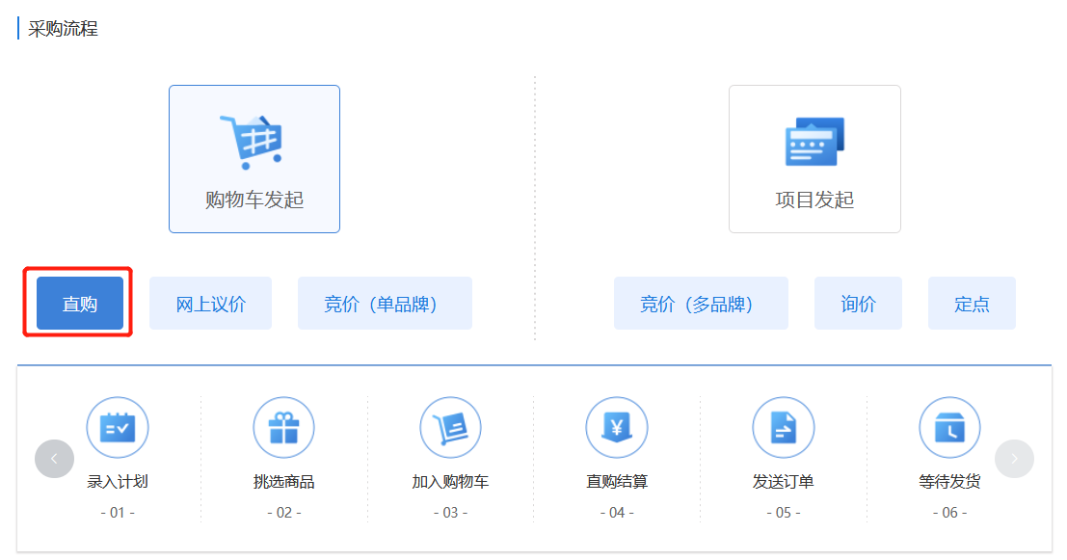
图2.1-1直购流程

2.2.竞价流程图
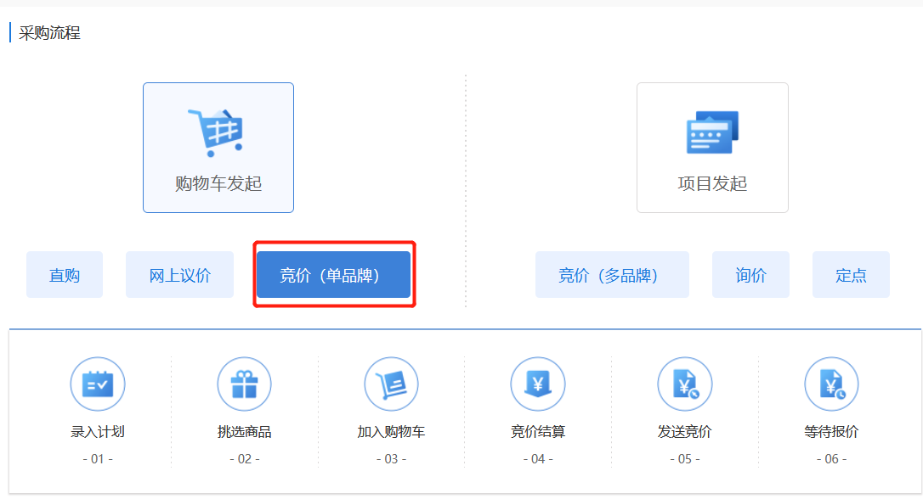
图2.2-1单品牌竞价流程
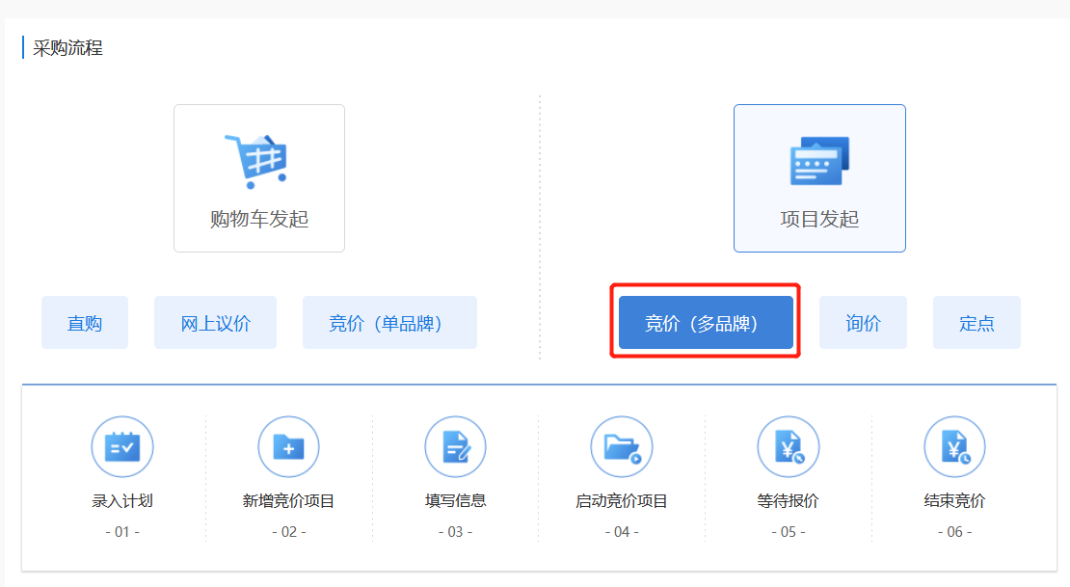
图2.2-1多品牌竞价流程

2.3.议价流程图
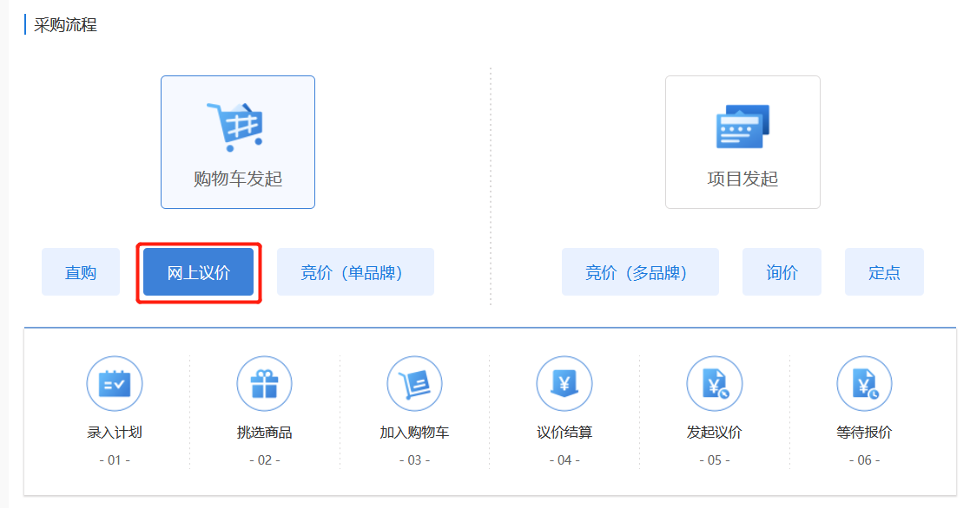
图2.3-1议价流程

2.4.定点流程图
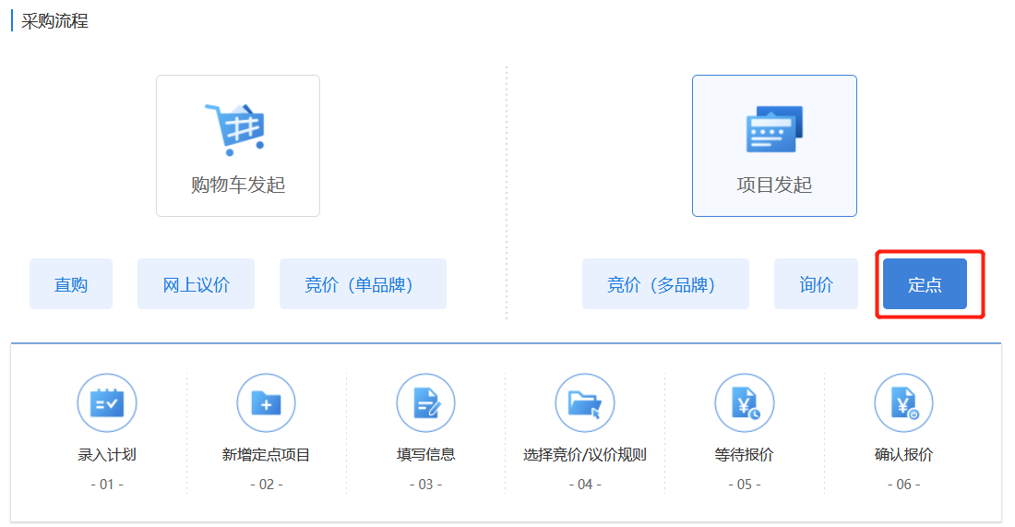
图2.4-1定点流程

2.5.询价流程
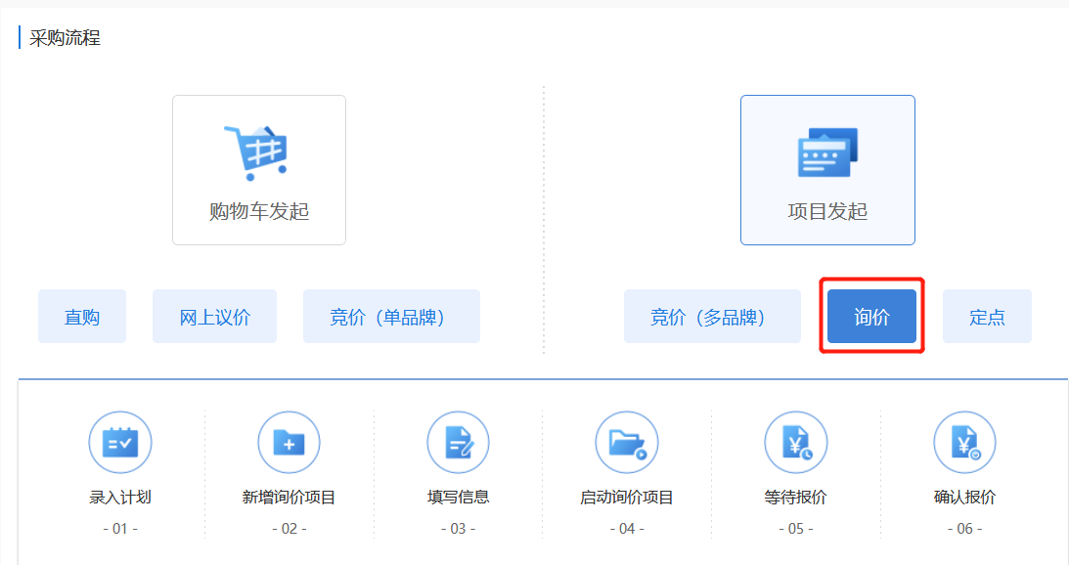
图2.5-1询价流程

系统操作说明

系统介绍

3.1.1.账号注册
未注册供应商需先在陕西省政府采购网（www.ccgp-shaanxi.gov.cn）进行注册并公示，注册完成后可登录陕西省政府采购网综合管理平台完善信息，完善后点击公示（公示期为5个工作日），信息完善后可登录政府采购网电子卖场。
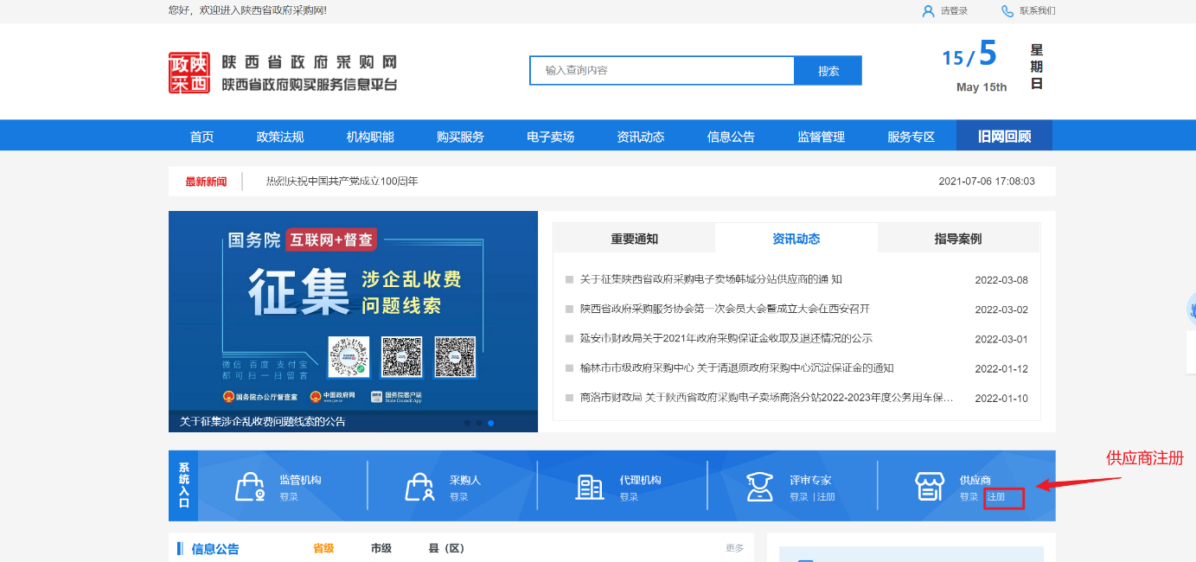
图3.1.1-1供应商注册

3.1.2.系统登录
系统有两种登录方式：
方式一：
直接在浏览器输入陕西省政府采购电子卖场网址，进入到主页，点击【登录】按钮进入登录页面，输入用户名、密码、验证码进行登录。
登录网址：http://www.ccgp-shaanxi.gov.cn
建议浏览器：谷歌浏览器Chrome
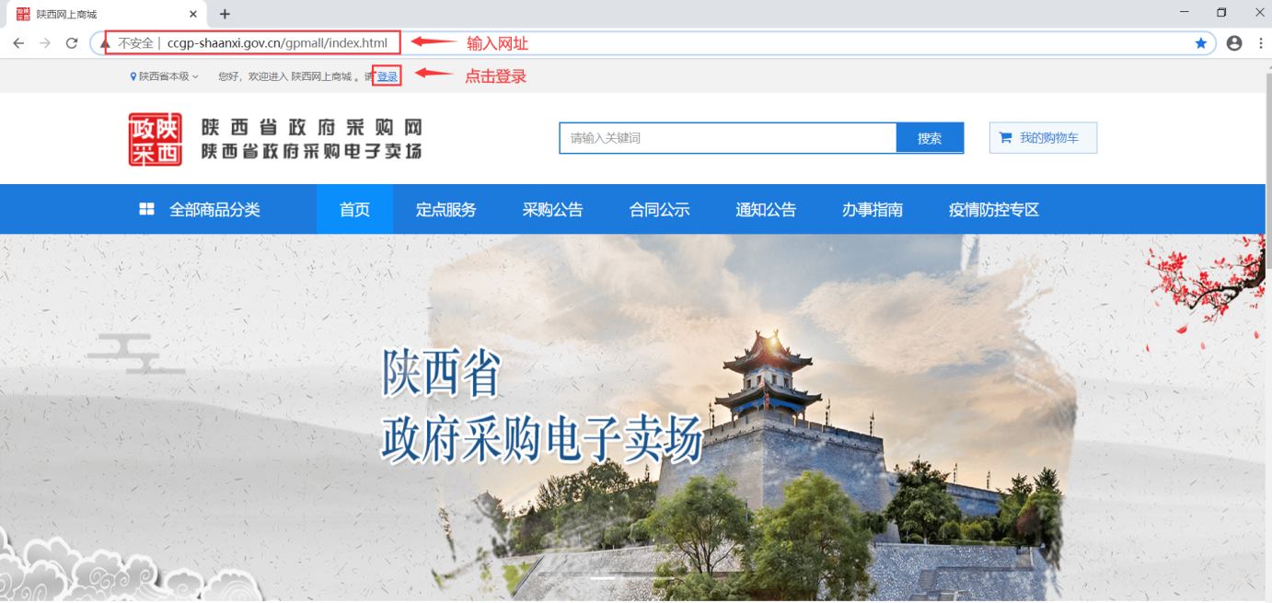
3.1.1-1商城首页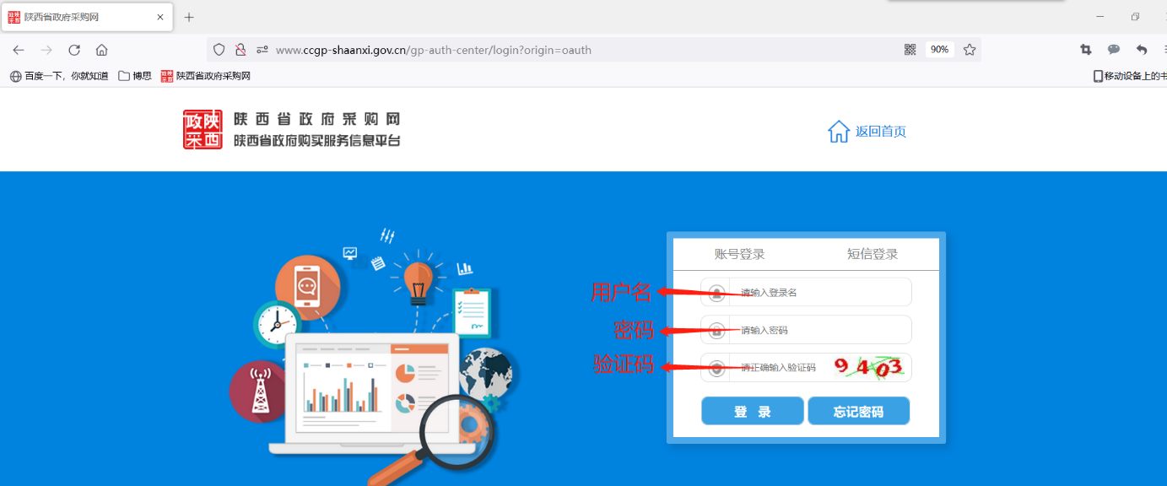
3.1.1-2商城首页
方式二：
进入陕西省政府采购网，在主页目录点击【网上商城】按钮进入电子商城首页，然后点击【登录】按钮进入登录页面，输入用户名、密码、验证码进行登录。
登录网址：http://www.ccgp-shaanxi.gov.cn/
建议浏览器：谷歌浏览器Chrome
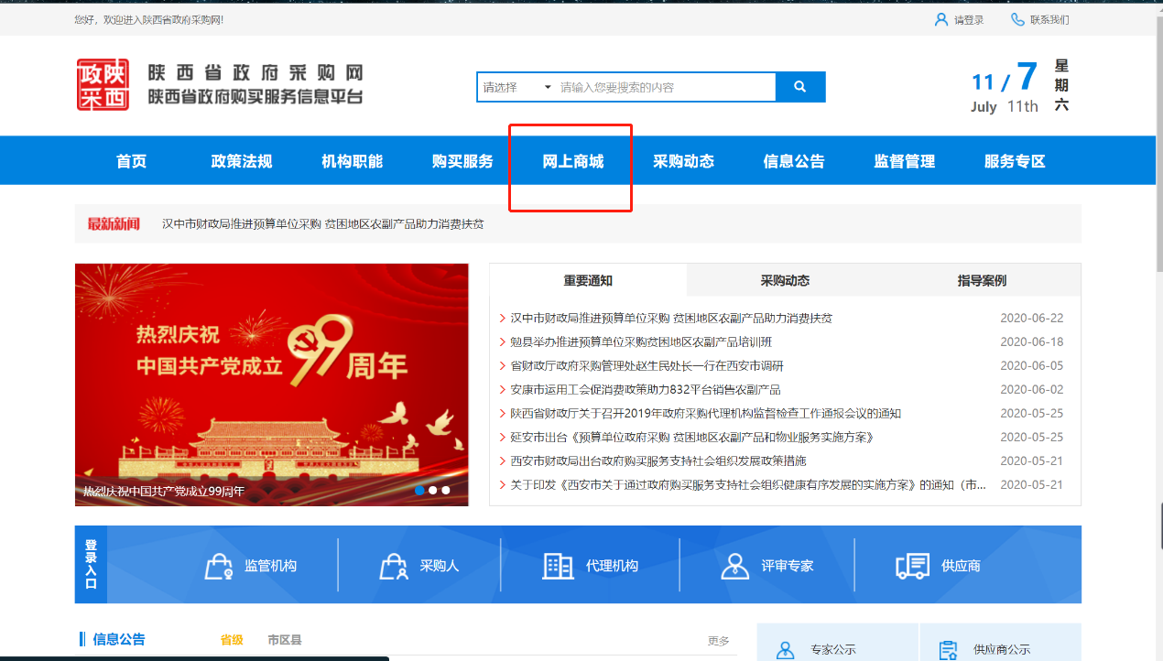
图3.1.1-3陕西省政府采购门户网站
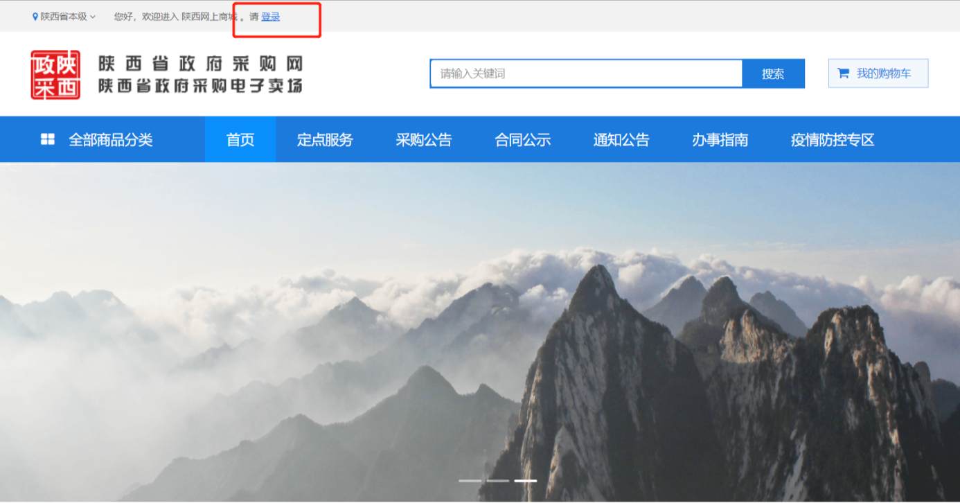
图3.1.1-4电子商城主页
图3.1.1-5登录页面
注意：电子卖场登录用户名，密码和陕西省政府采购网站登录账号、密码一致。

3.1.3.我的待办
登录成功后，进入到【我的待办】首页，即本单位登录岗的管理界面，在此界面可以进行本单位商品、采购项目、订单管理、合同管理、协议管理等相关操作，同时我的待办首页会显示采购项目、订单、合同等待办事项和完成情况。若有待确认订单等待办事项时，可点击首页我的待办事项直接进行查看和操作。
还可以通过页面上方查看采购公告、合同公示等情况，如需进行本单位商品、采购项目等操作时，点击【我的待办】回到我的待办首页，点击相应菜单即可。
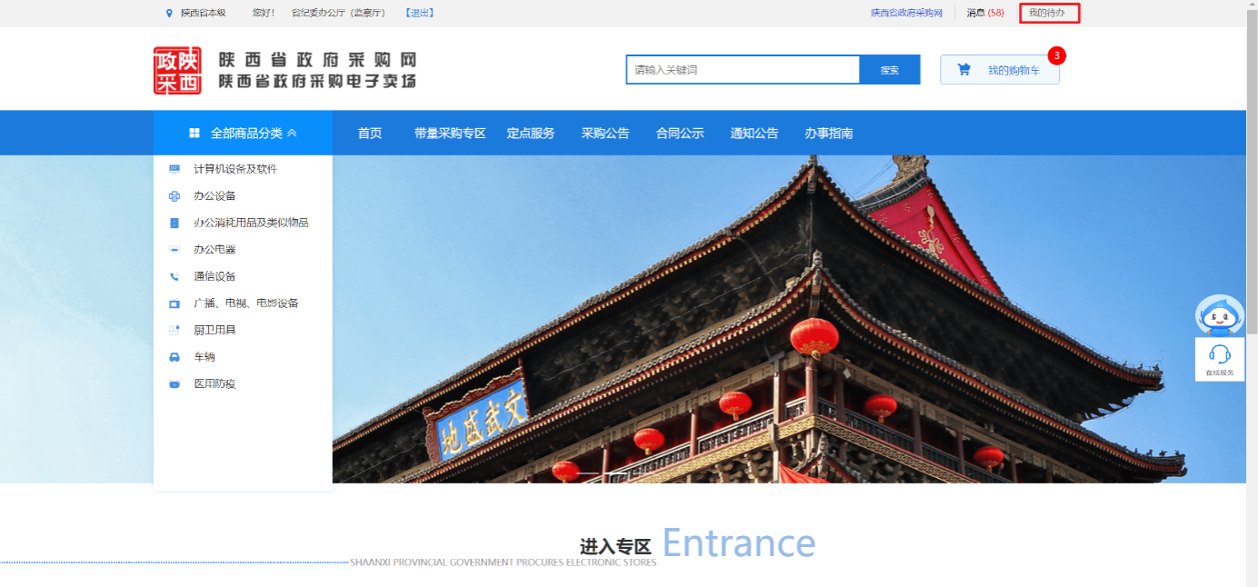
3.1.3-1 我的待办
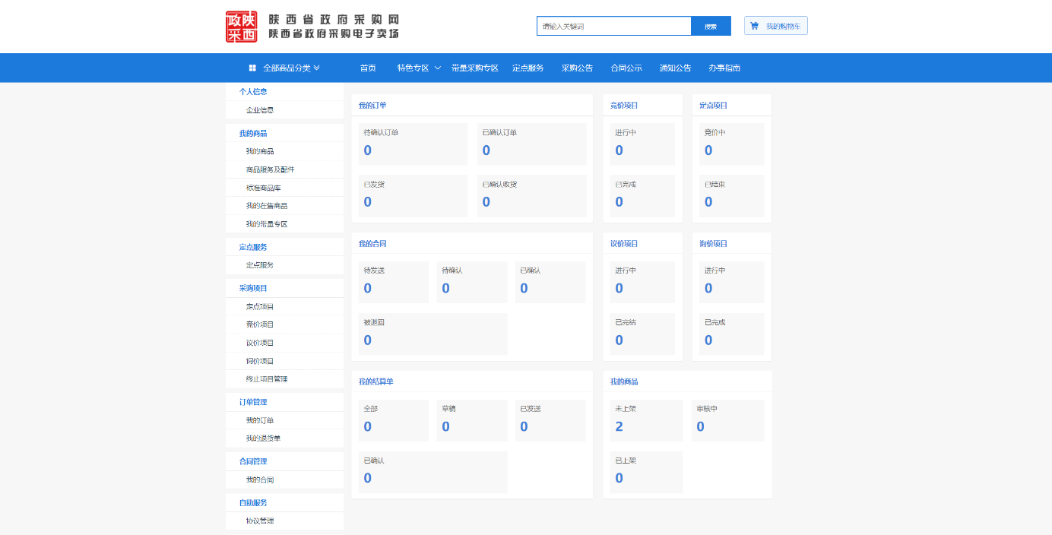
3.1.3-2 我的待办首页

3.1.4.企业信息
首次登录后，对代理商（供应商）企业信息进行维护，维护好的地址支持修改，供应商名称修改须在陕西省政府采购网综合管理平台进行变更并公示。
【菜单路径】：【个人信息】-【企业信息】
【操作步骤】：
- 进入菜单后，点击【企业销售信息维护】页签，上传单位logo和企业营业执照，以及相关联系方式，点击【企业基本信息维护】对企业名称、统一社会信用代码、账户信息进行确认，如需修改须在陕西省政府采购网综合管理平台进行变更并公示。
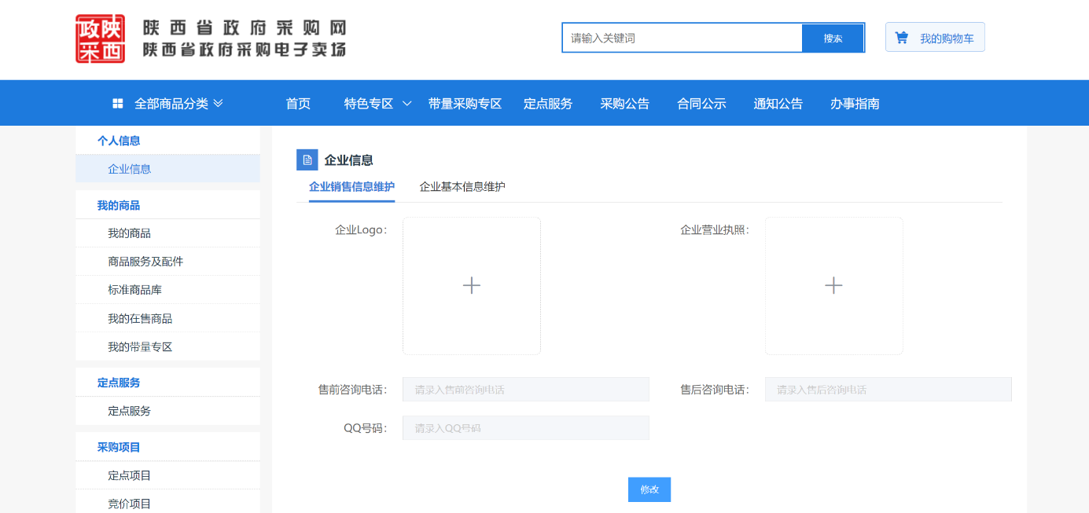
图3.1.3-1 企业信息维护
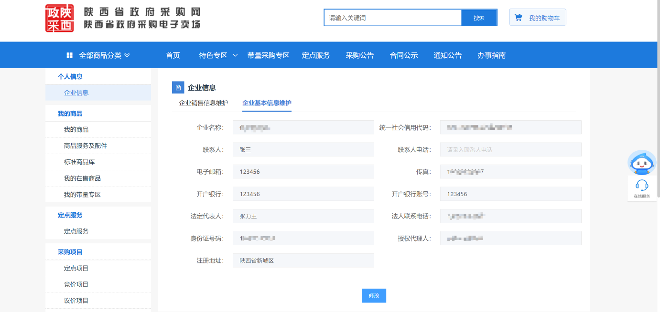
图3.1.3-2 企业信息维护
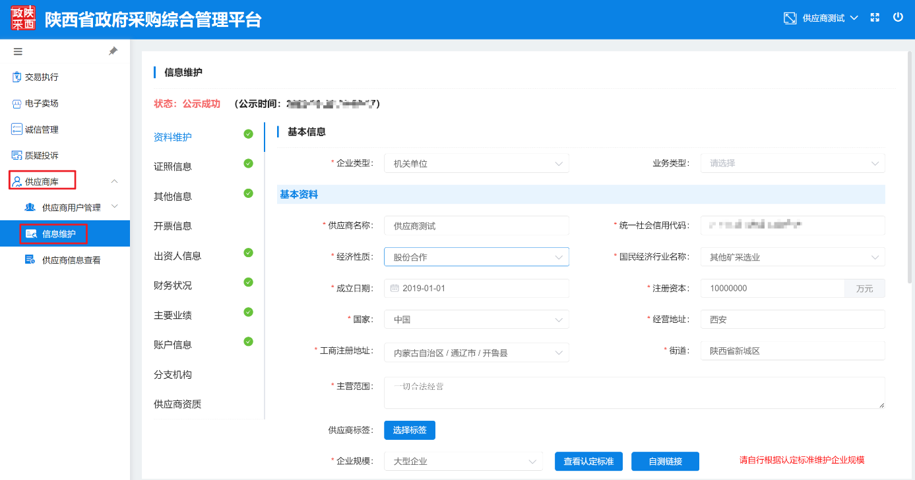
图3.1.3-3 综合管理平台信息维护

厂商

报名入围
厂商在申请厂商协议前需要先入围陕西省政府采购网电子卖场厂商，入围报名详情链接（http://www.ccgp-shaanxi.gov.cn/freecms/site/shaanxi/ggxx/info/oldweb/8a85be3676cb16a00177385e234d0256.html ），入围结果会在陕西省政府采购网重要通知中进行公示，公示后即可申请“新入围厂商协议”。
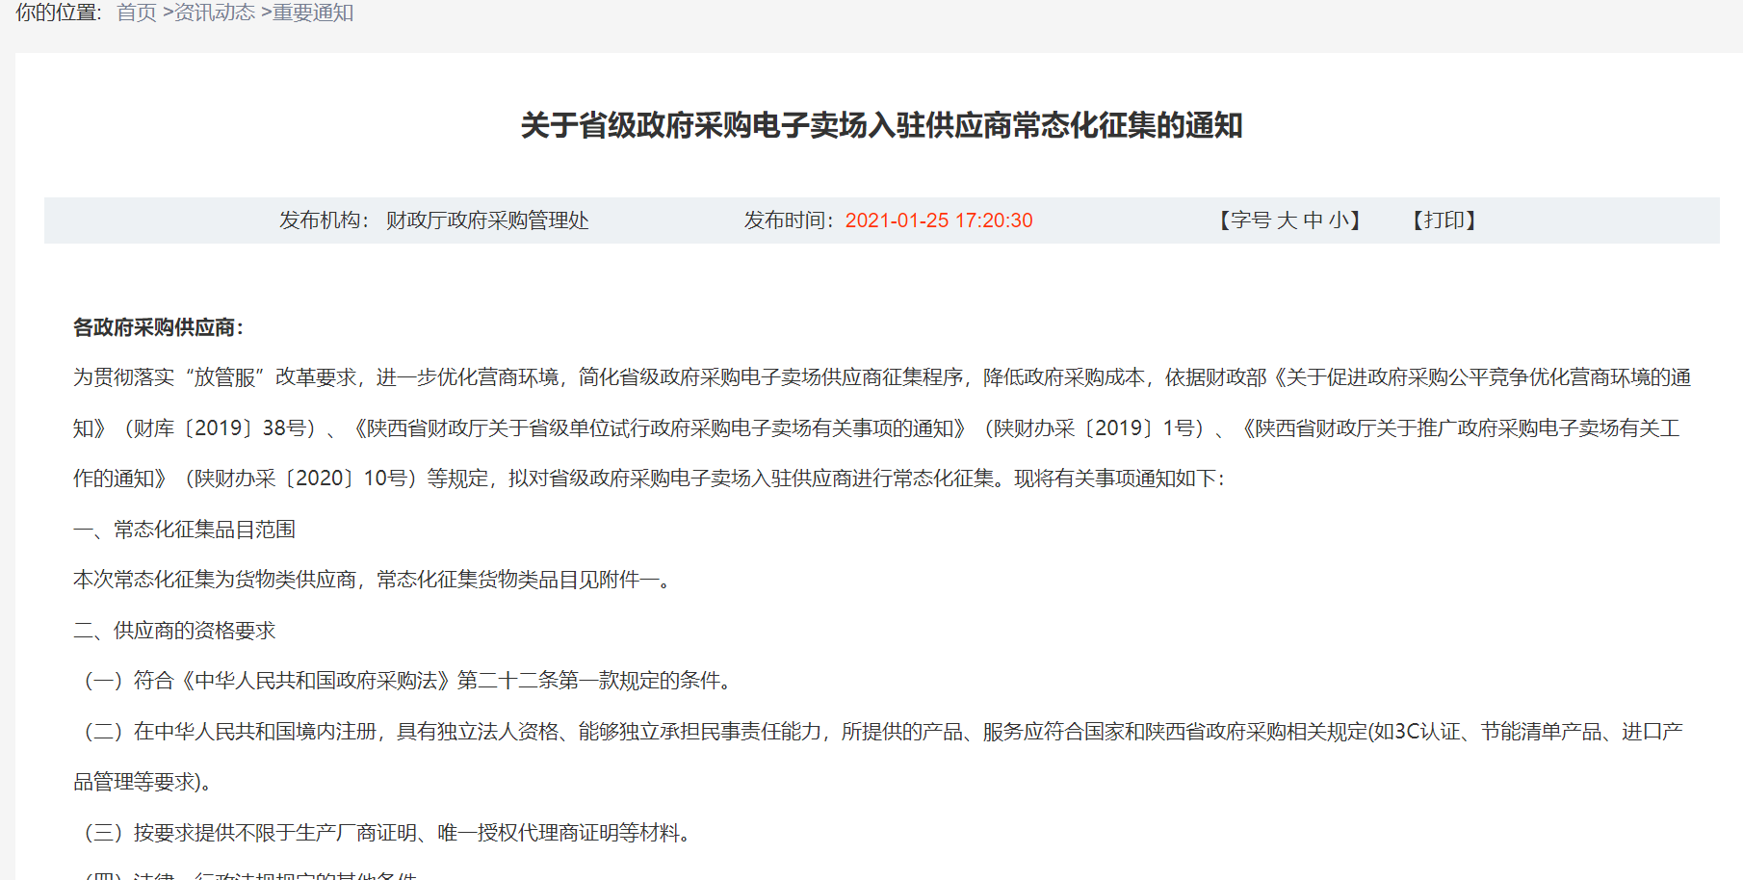
图3.2.1-1 常态化征集通知
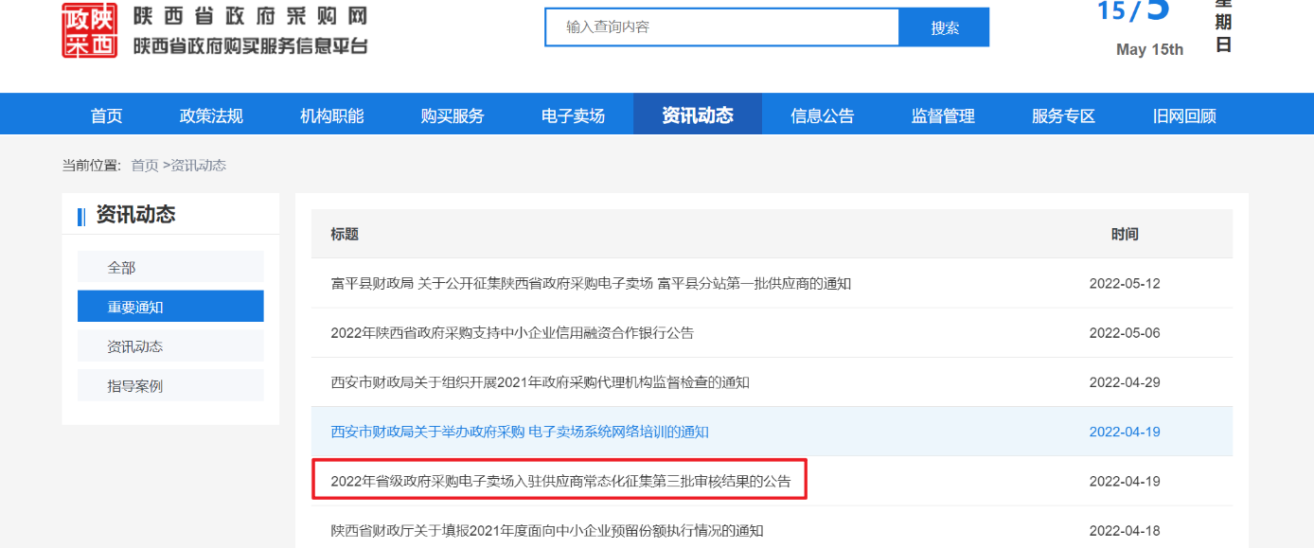
图3.2.1-2 征集结果公告

协议申请
厂商报名入围成功后，登录电子商城后点击我的待办进行协议申请，申请通过后即可上传商品，授权代理商（经销商）。
【菜单路径】：【自助服务】-【协议管理】
【操作步骤】：
- 供应商点击【我的待办】-【协议管理】点击新增协议。
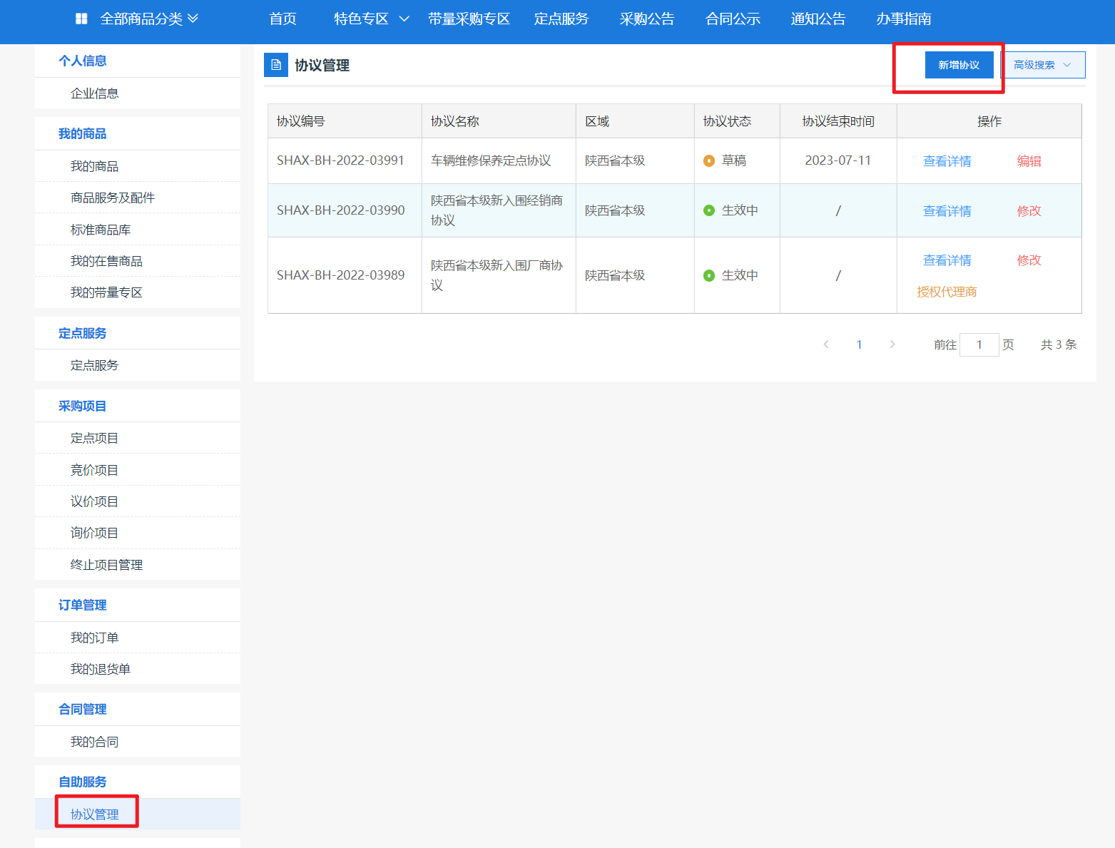
图3.2.1-1协议新增
- 进入到【新增协议】区划选择协议名称选择。
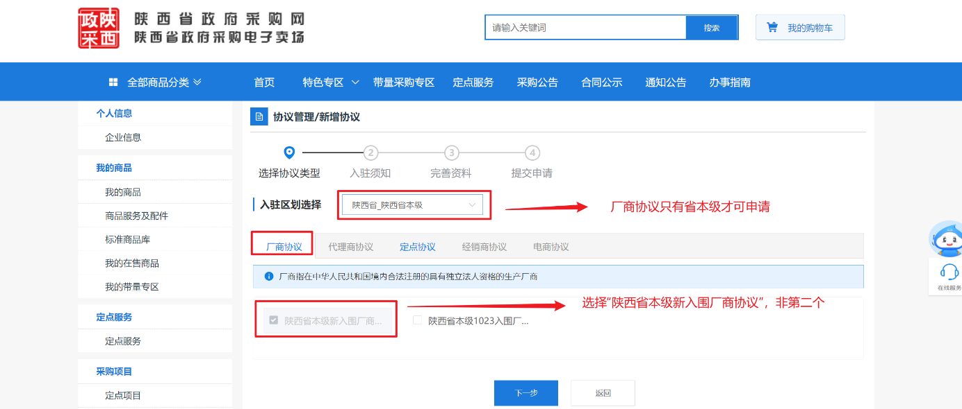
图3.2.1-2区划协议
- 详细阅读入驻须知，违反规定的自行承担相应责任。
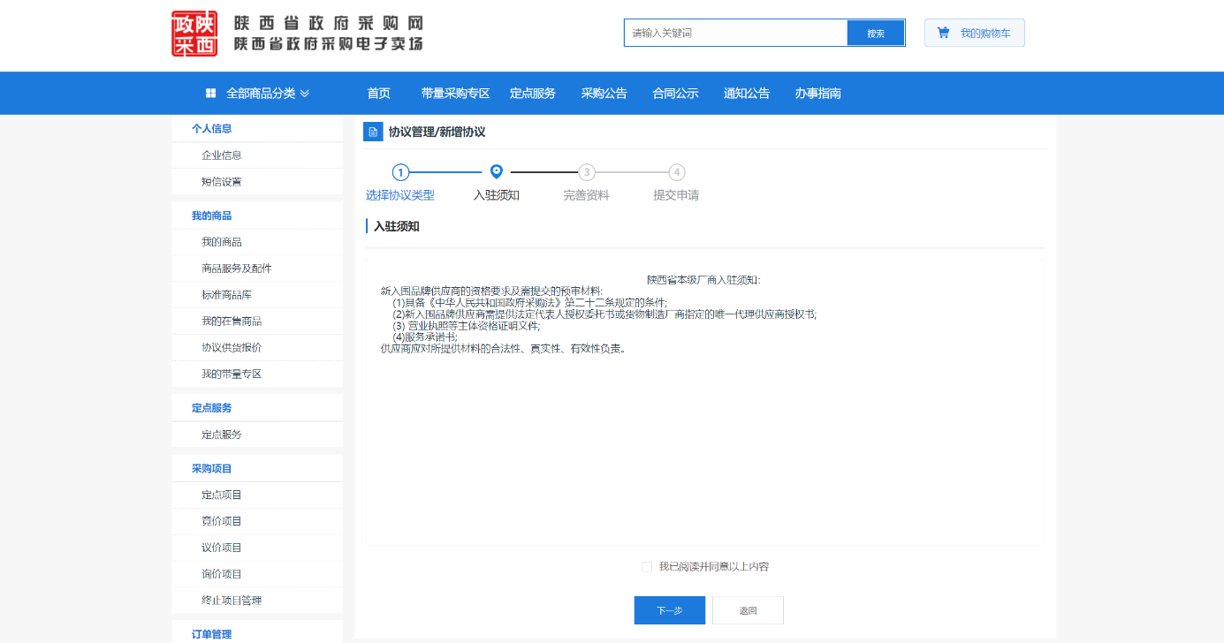
图3.2.1-3入驻须知
- 填写信息进行保存资料。
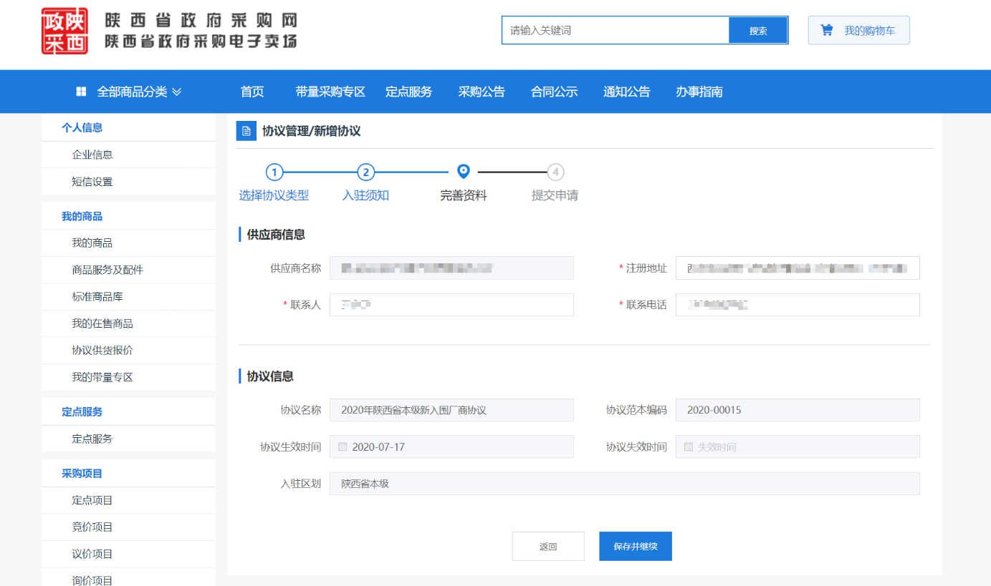
图3.2.1-4完善资料
- 保存之后跳转至提交页面，对品目范围进行勾选，并填写资质有效期（注意：勾选品目时只可勾选入围的品目，若勾选与本公司入围品目不符的品目导致流程错误的自行负全部责任）
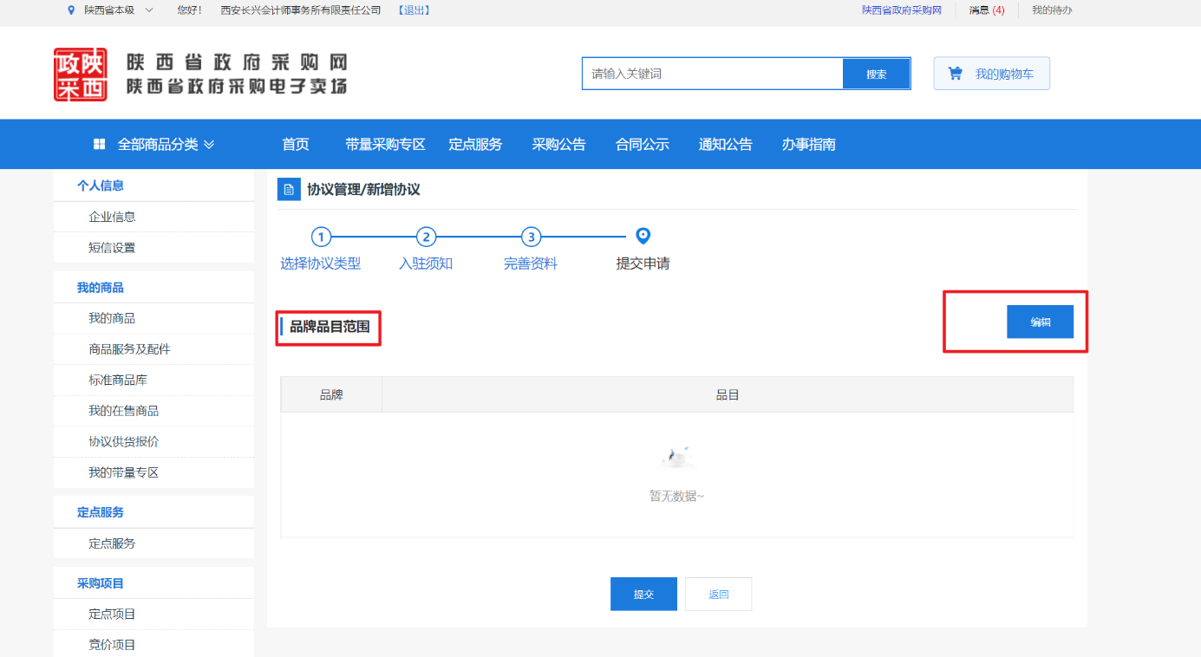
图3.2.1-5编辑品牌品目
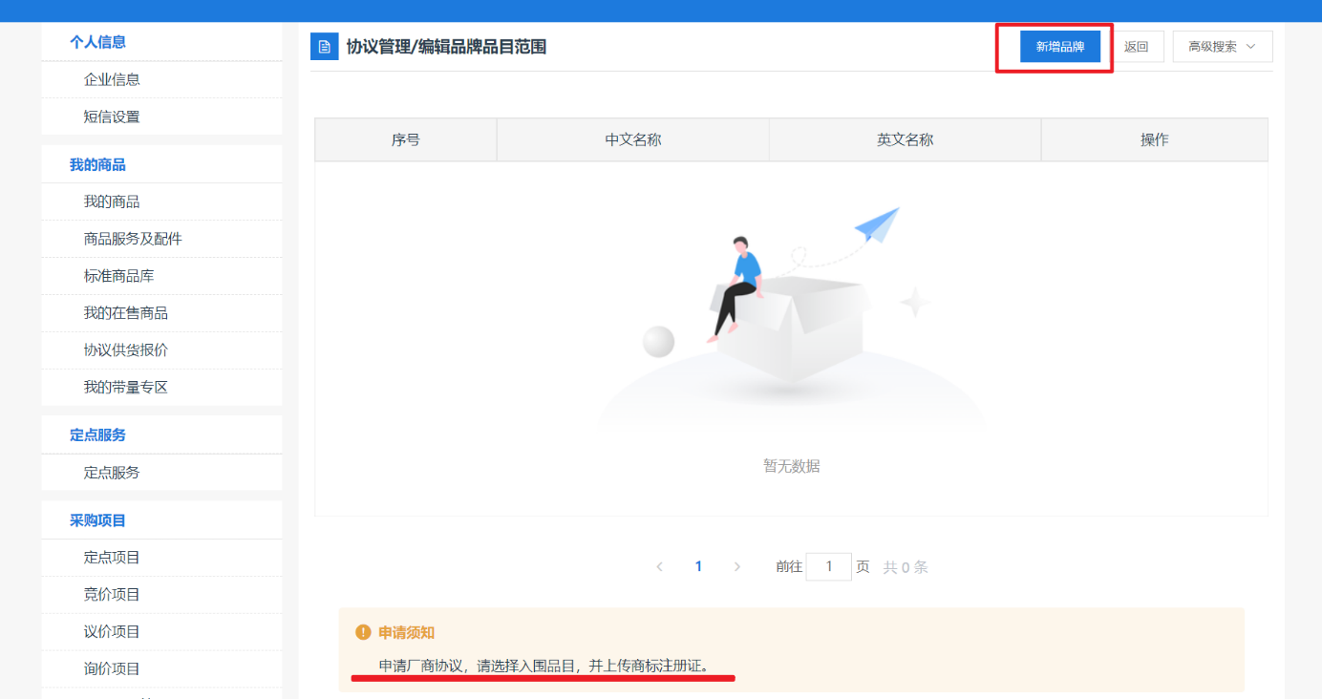
图3.2.1-6新增品牌
- 点击编辑品目进入新建品牌页面，点击新建品牌，选择入围的品牌，系统会根据入围信息进行初步筛选对应的品目（如没有品牌品目信息，先进行入围报名）。

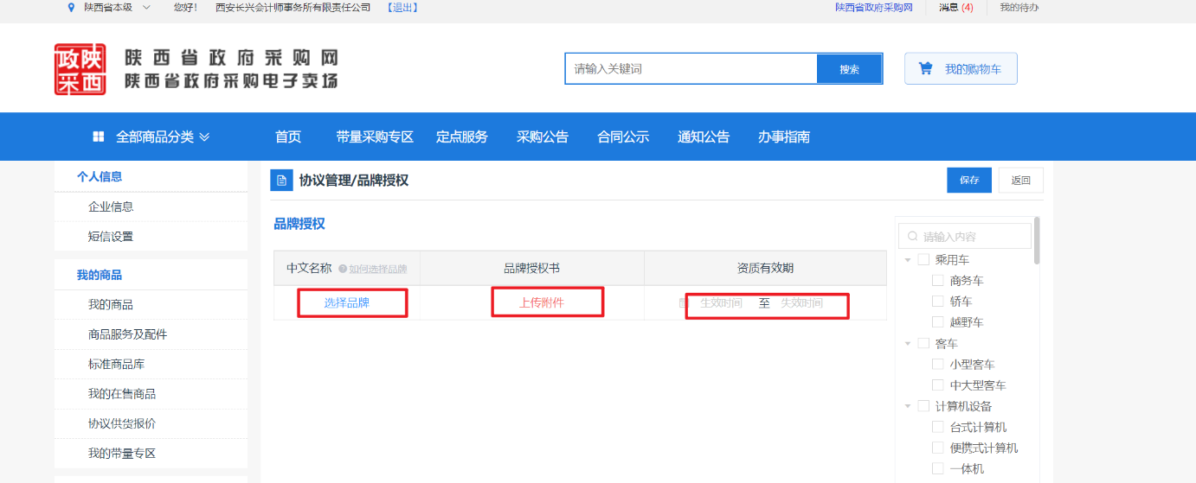
图3.2.1-7选择品牌品目
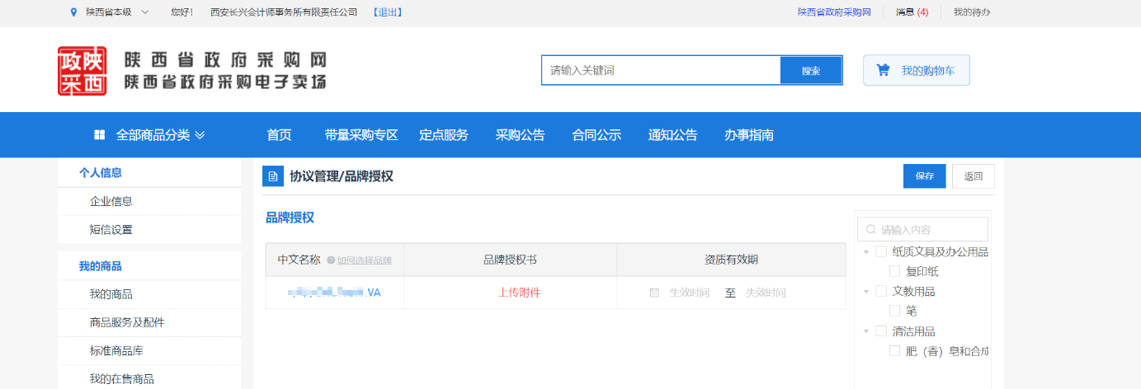
图3.2.1-7选择品牌
- 选择完品牌之后，上传商标注册文件及授权书，并填写资质有效期，填写完成后点击保存。
图3.2.1-9信息填写
- 所有信息填写完成后点击【提交】进行审核。
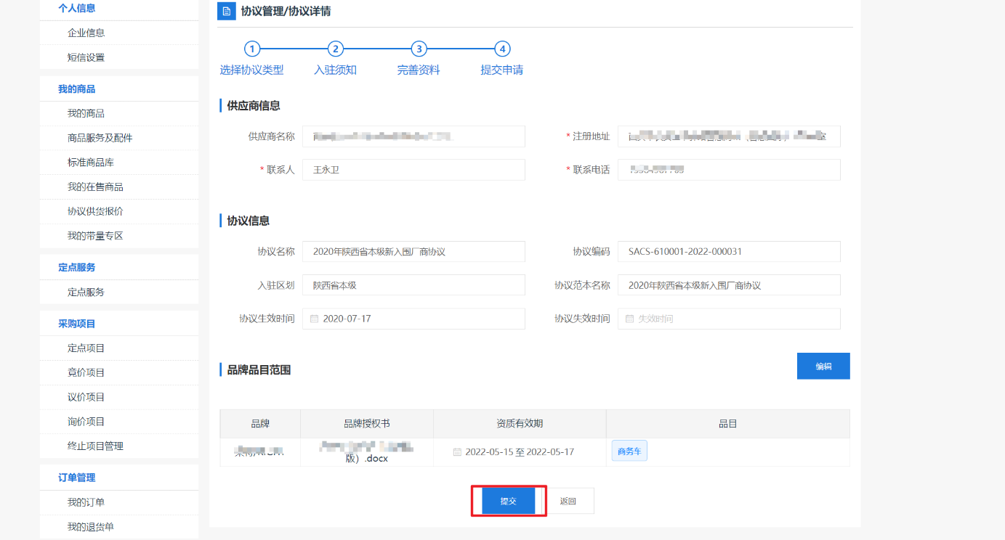
图3.2.1-11提交审核
- 协议提交后可在协议管理里面查看协议状态及失效原因，已经审核的协议方可新增商品。（生效中--供应商协议已申请通过）
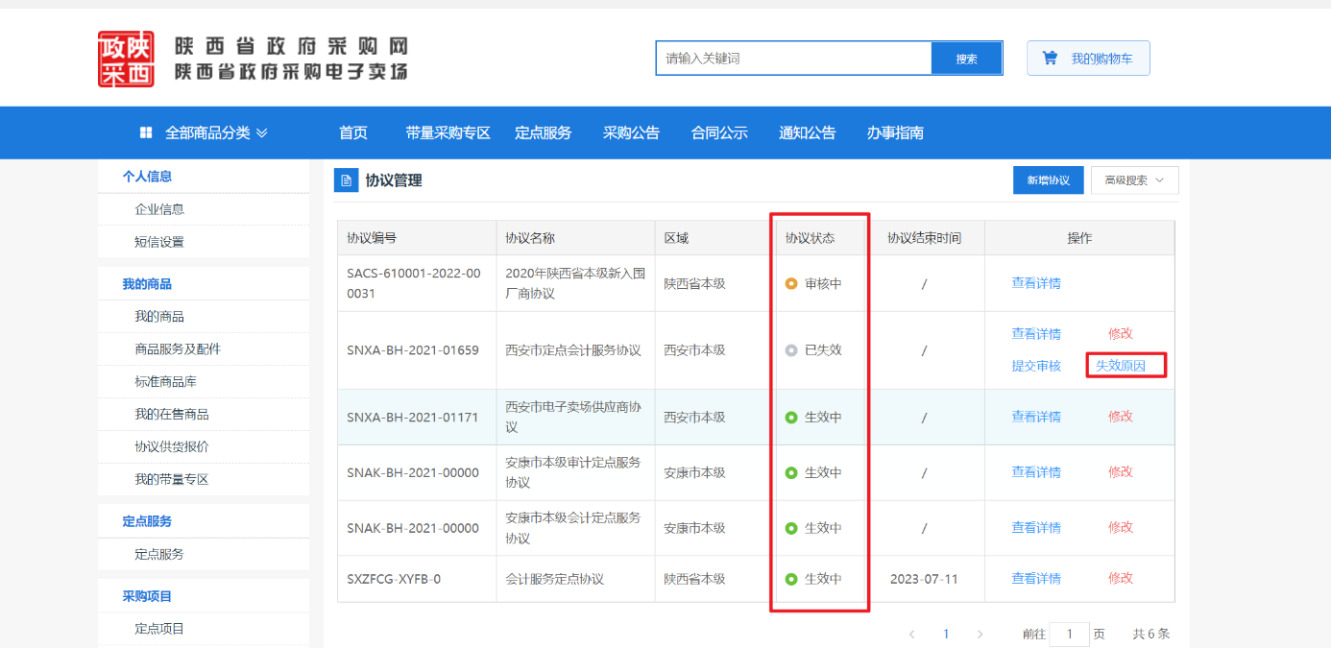
图3.2.1-12协议状态

协议修改
厂商协议申请后如需进行修改操作（新增入围品牌品目），可以点击修改进行操作，修改提交后将下架所有已上架的商品。协议不能删除。
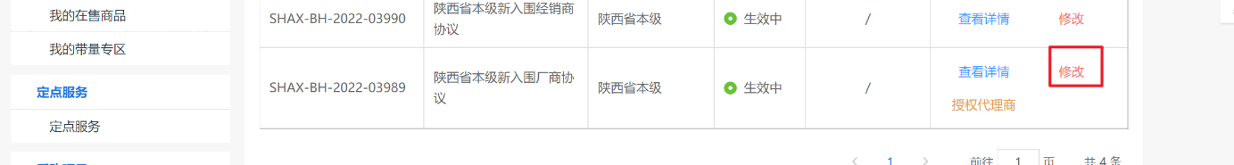
图3.2.3-1协议修改
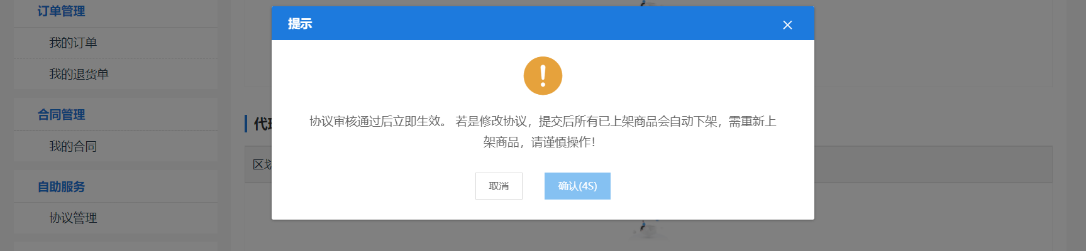
图3.2.3-2确认

新增商品
【菜单路径】：【我的商品】
【操作步骤】：
- 进入到我的商品页面，点击【新增商品】进行商品新增。
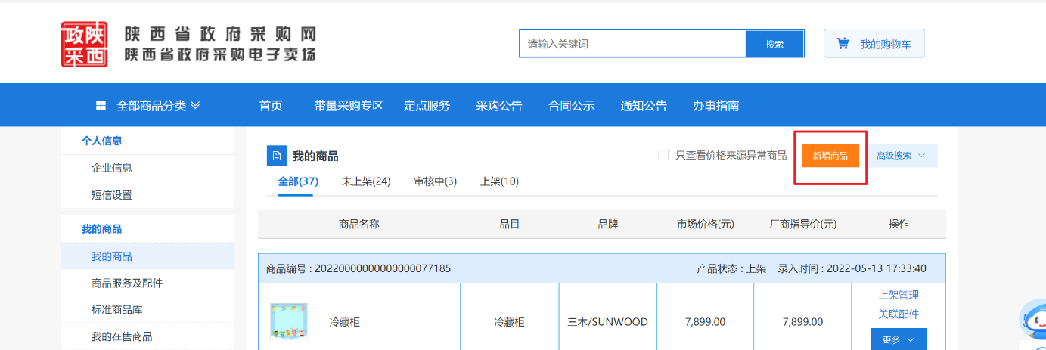
图3.2.4-1商品录入
- 通过选定协议的品目和品牌，输入要新增商品的型号，点击下一步。
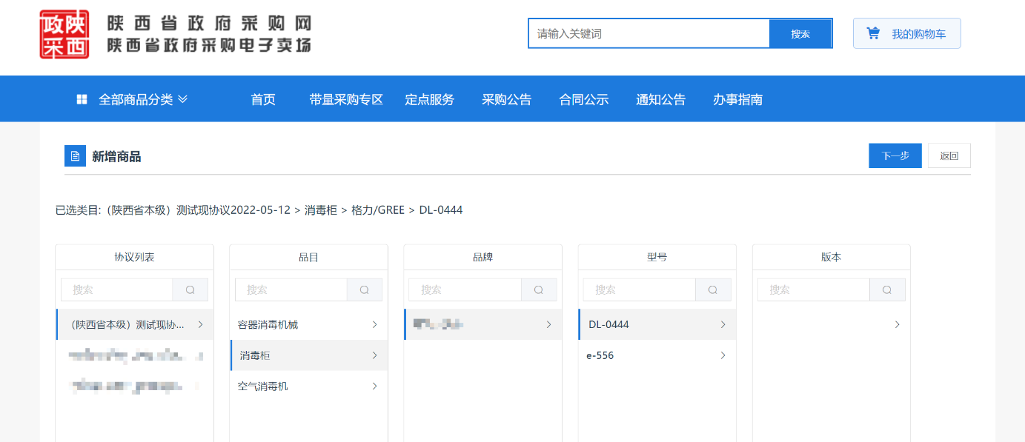
图3.2.4-2信息录入
- 进入到商品信息维护页面，对商品图片、名称、配件信息等进行完善。
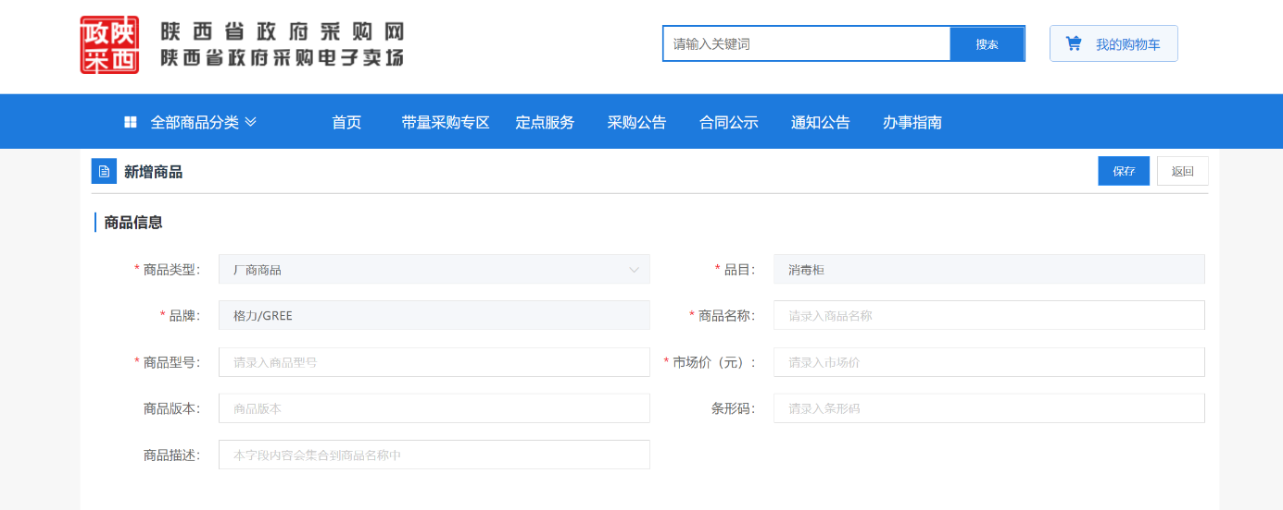
图3.2.4-3商品信息填写
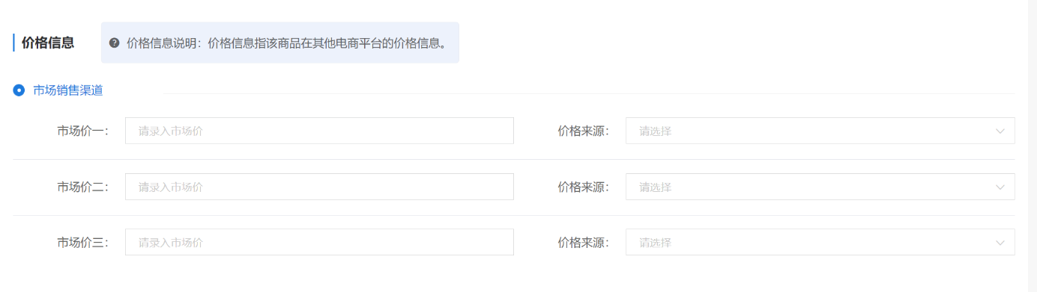
图3.2.4-4价格填写
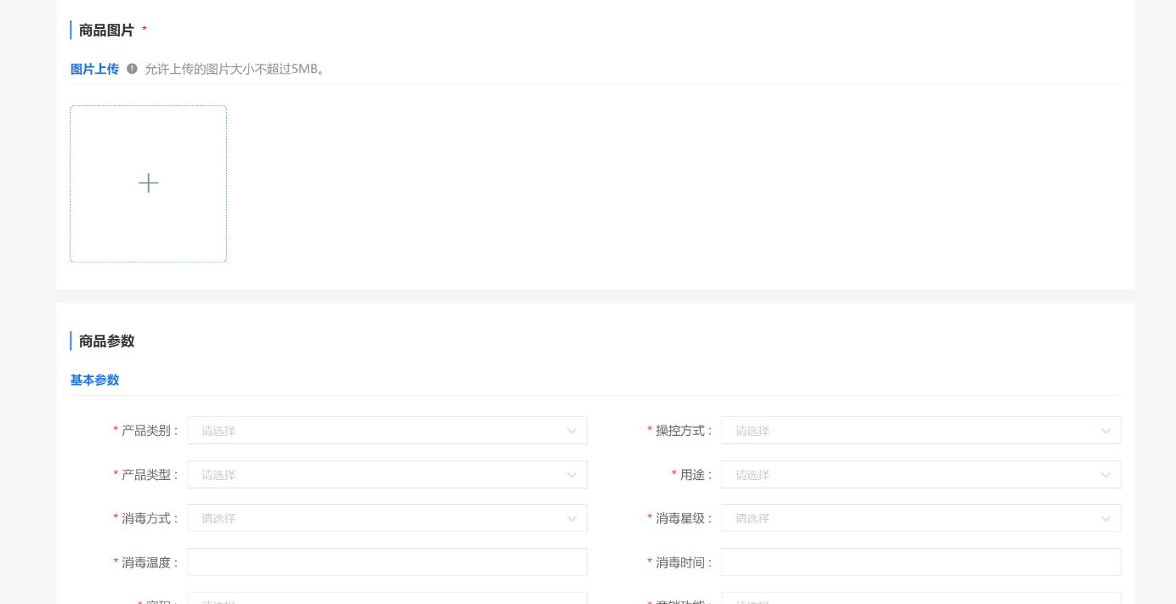
图3.2.4-5参数填写
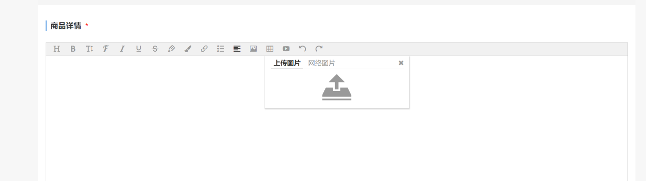
图3.2.4-6上传商品介绍图
注：只有厂商才能上架商品，唯一代理商请联系厂商进行上架
商品介绍中商品图片可通过本地图片上传及网络url链接进行上传
4.已经新增结束的商品可在我的商品中查看商品状态，也可对商品进行删除修改等操作（在【更多】中进行商品删除操作）。
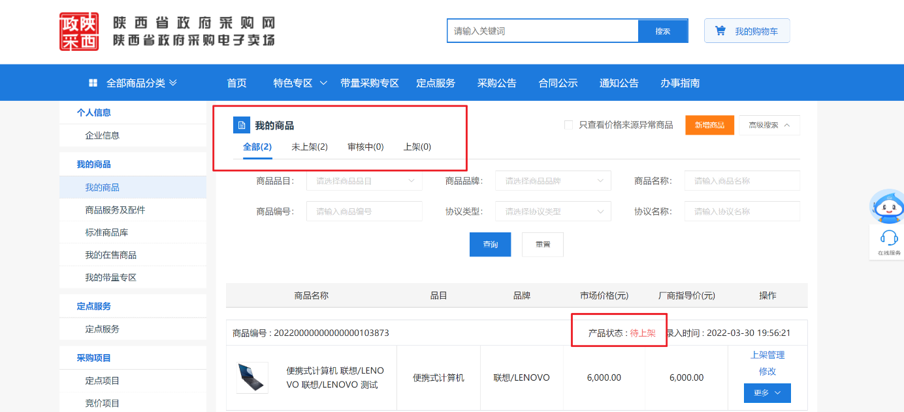
图3.2.4-7商品状态
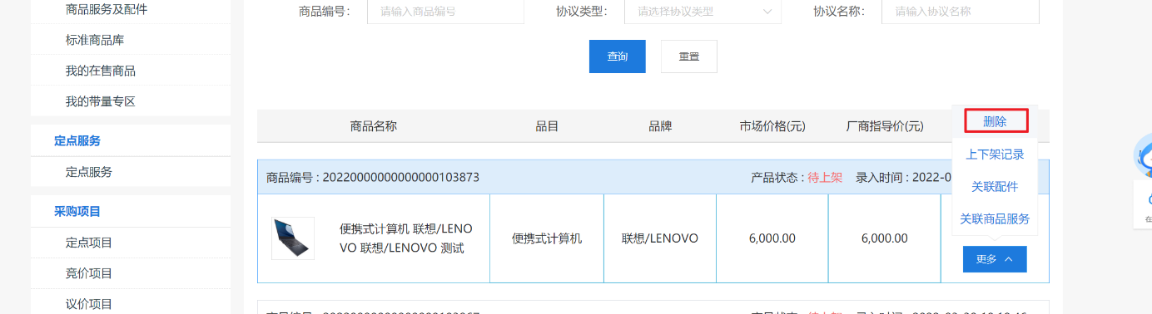
图3.2.4-8删除按钮

新增商品要求
厂商新增商品要求如下：
1．商品主图1张，子图至少三张，大小为800*800px
2. 商品介绍图至少三张，宽度为920px
3. 需上传商品市场价来源（卖场不上架特供专供商品）
4. 商品价格不能高于政府采购网合理价
5. 品目类型不能上传错误

商品上下架
【菜单路径】：【我的商品】
【操作步骤】：
- 已经新增好的商品点击【上架管理】进行商品上架申请，填写主商品价格，并点击【上架】，申请成功之后等待审核结束即可在首页查看商品。
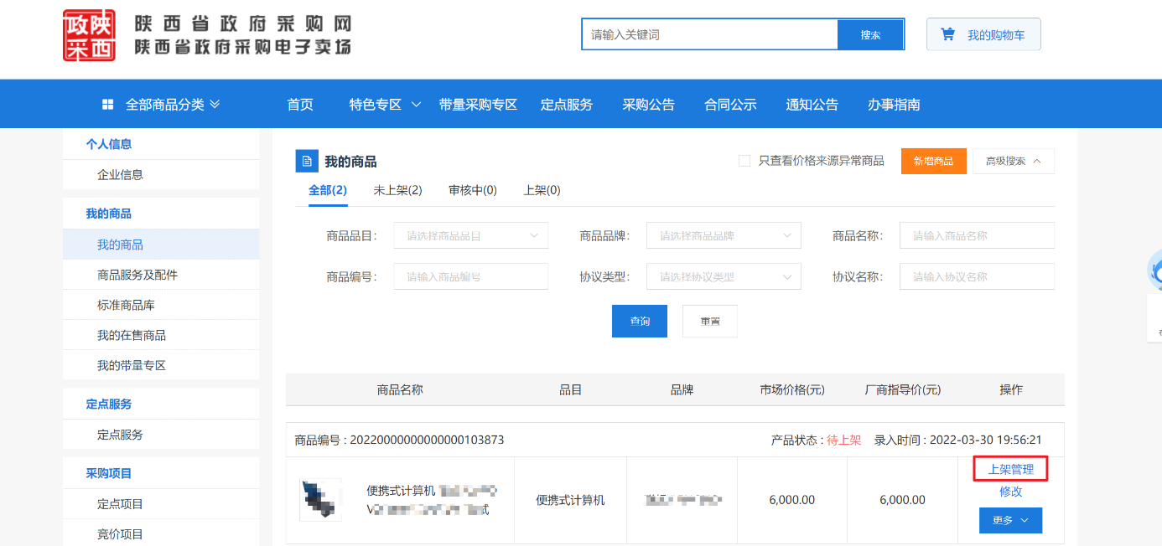
图3.2.6-1上架管理
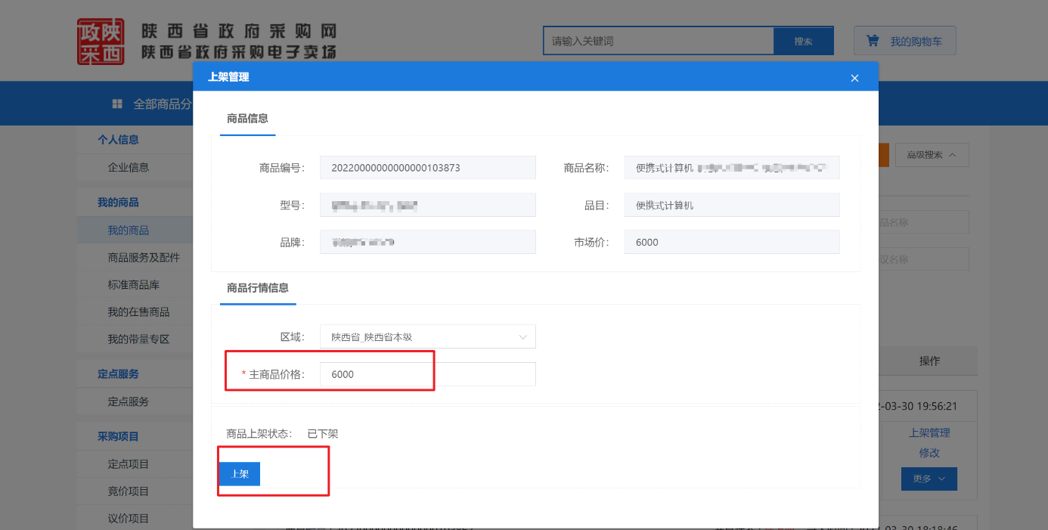
图3.2.6-2商品上架
- 商品下架进入上架管理点击【下架】即可。
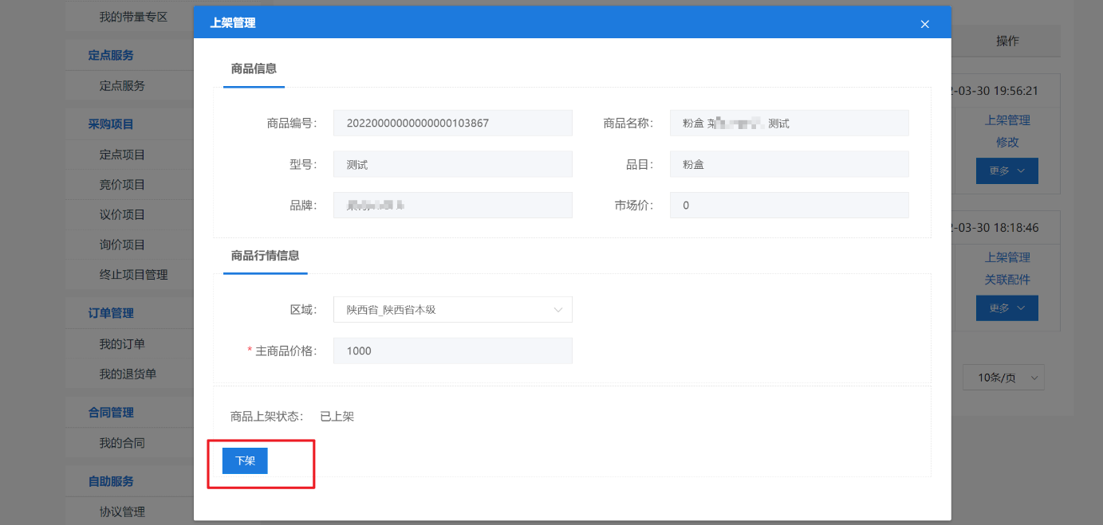
图3.2.6-3商品下架

新增商品服务及配件
厂商可对商品服务及配件进行新增，并可以添加到商品中。
【菜单路径】：【我的商品】-【商品服务及配件】
【操作步骤】：
- 点击我的商品-商品服务及配件，点击【录入商品及服务配件】，并填写信息。
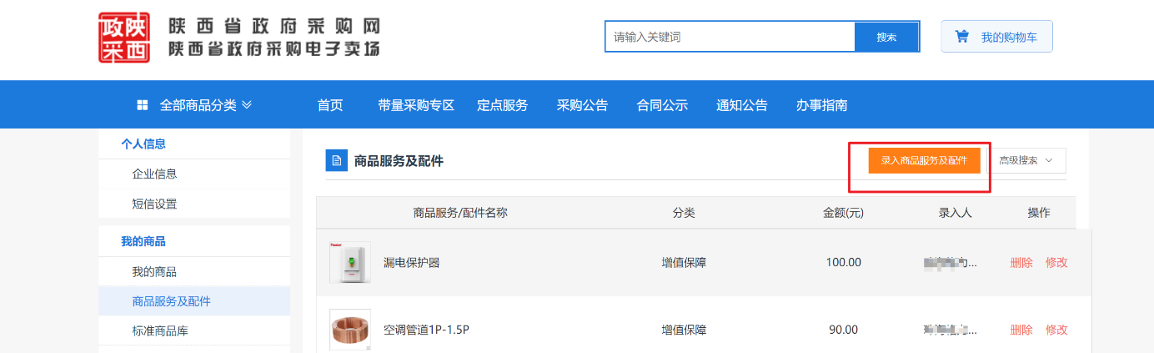
图3.2.7-1录入商品

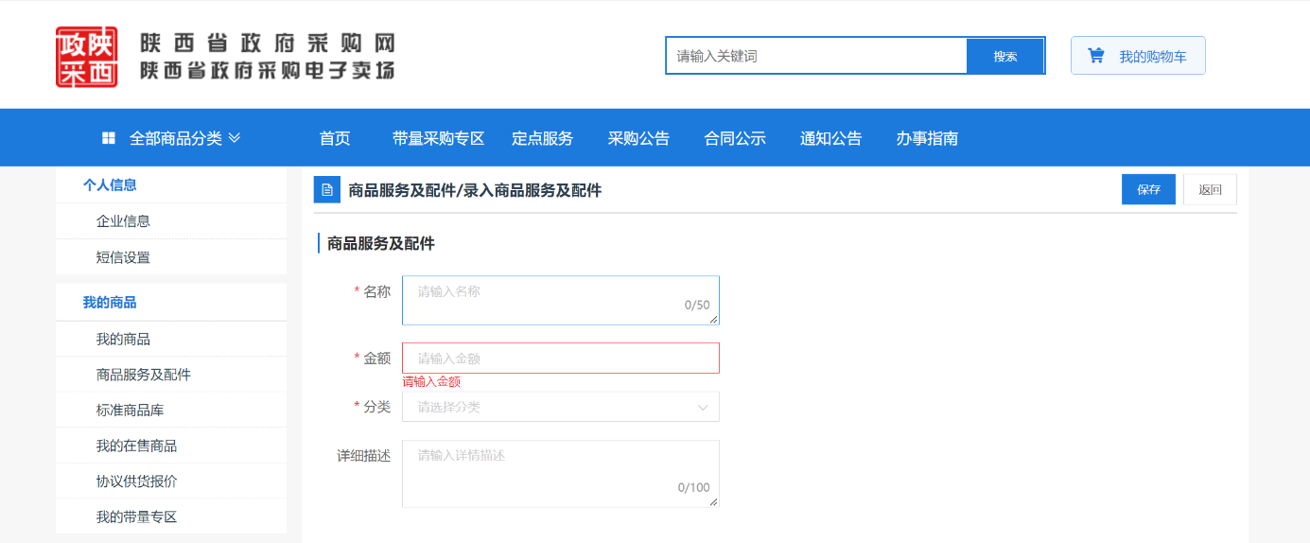
图3.2.7-2信息填写
- 保存后可在我的商品中关联配件信息
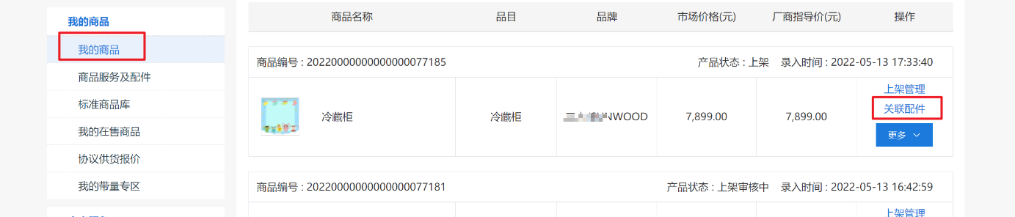
图3.2.7-3点击关联配件
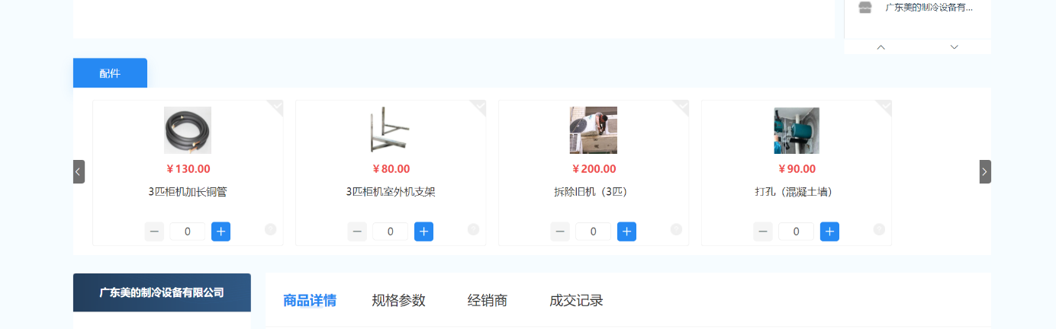
图3.2.7-4关联配件

分配代理商（供应商）
【菜单路径】：【自助服务】-【协议管理】
【操作步骤】：
注意：厂商分配代理商（供应商）前提代理商（供应商）必须有申请代理商（供应商）协议，无协议的代理商（供应商）会导致分配时找不到信息，具体代理申请协议查看下方代理商（供应商）协议申请步骤。
- 进入协议管理界面，选择需要分配代理的协议，对需要分配代理的协议点击【授权代理商】。
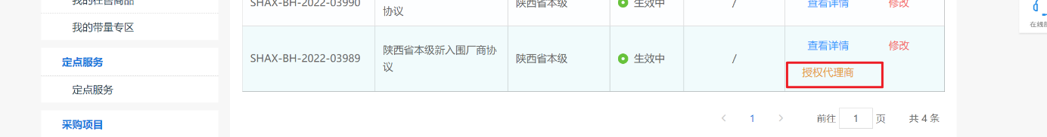
图3.2.8-1授权协议
- 在代理授权页面点击【新增代理商（供应商）】进行代理选择。
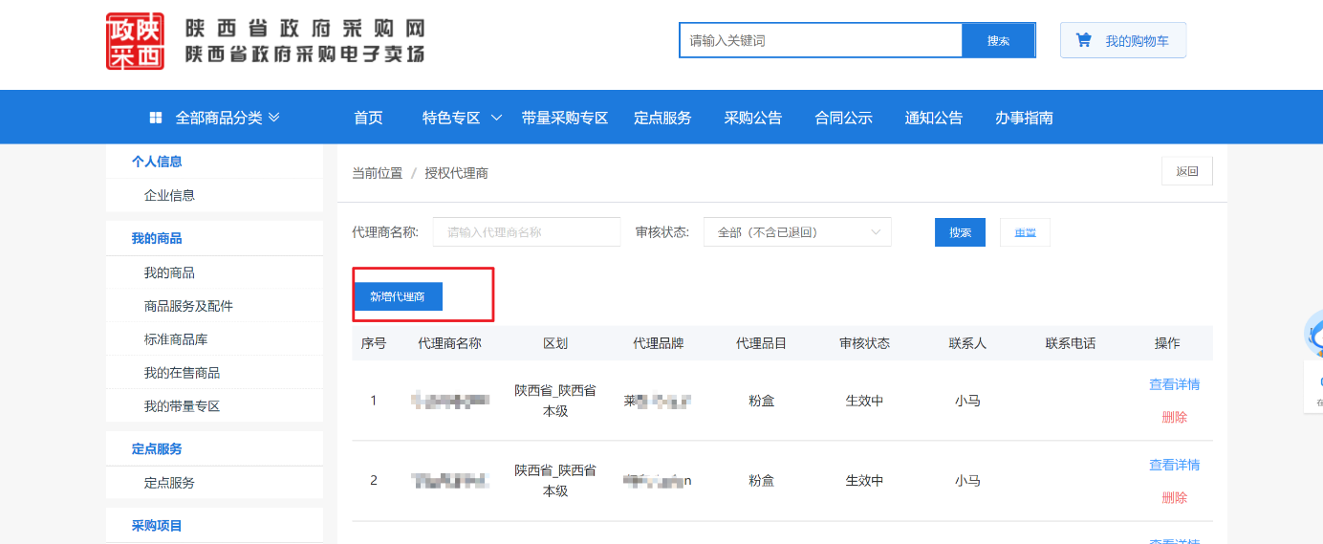
图3.2.8-2新增代理
- 进入新增代理页面点击选择代理区划，选择需要添加的代理商（供应商）、并选择需要代理的品牌、品目等信息，所有信息完成后点击保存。
注意：
- 代理商没有申请对应区划的供应商协议时，厂商授权就无法查找到该代理商；
- 相同区划下，同一品牌品目授权代理商有数量限制，目前省本级代理商最多是15家。
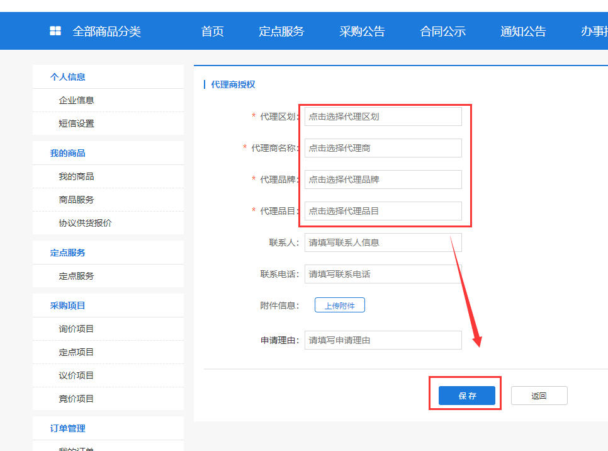
图3.2.8-3选择代理
- 代理添加成功后即可在【协议管理】-【授权代理商（供应商）】或者首页商品供货服务商中查看已添加的代理商（供应商）。
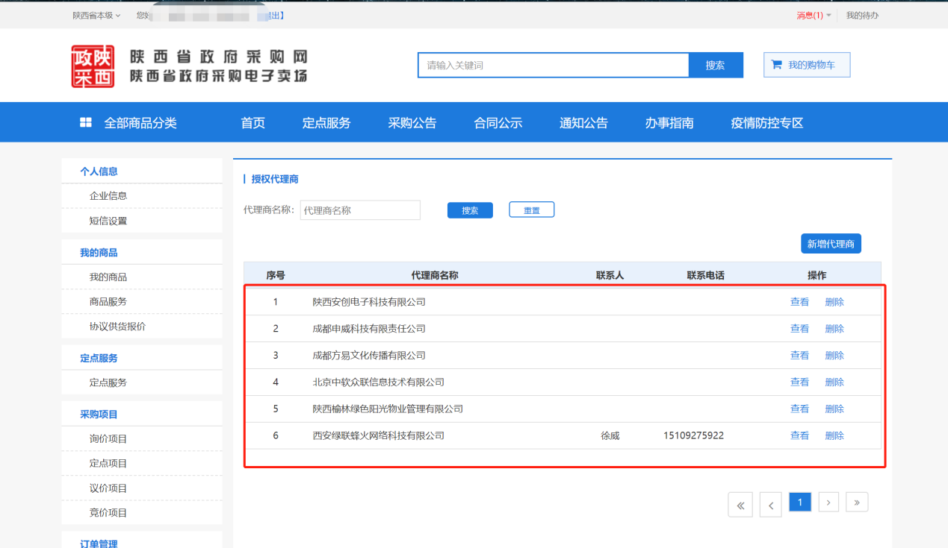
图3.2.8-4代理商查看
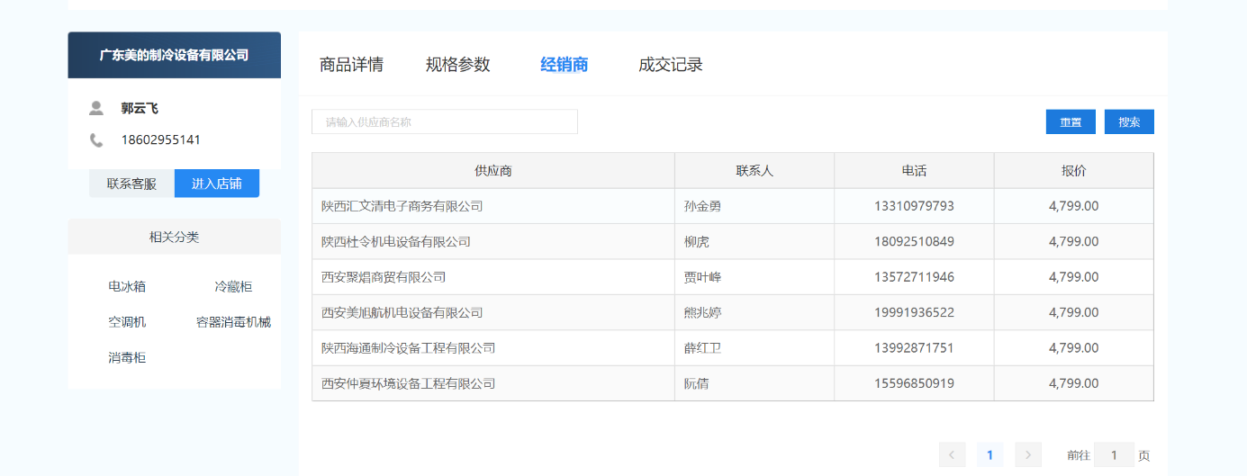
图3.2.8-5在商品下查看代理商
- 也可对已经新增的代理进行删除，删除时，需要上传附件，并提交审核。
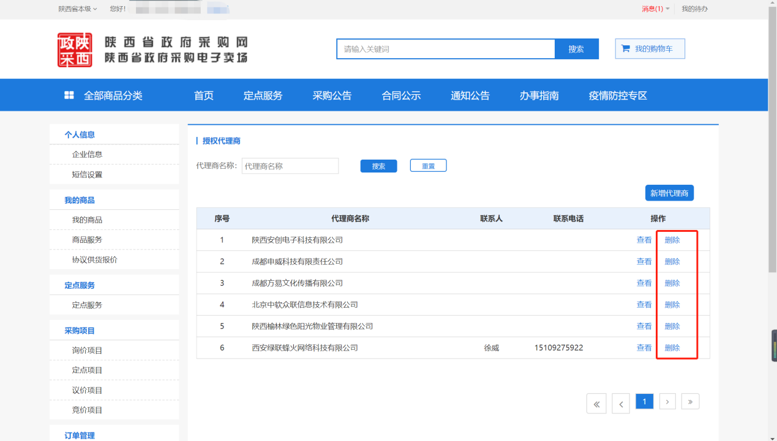
图3.2.8-6删除代理
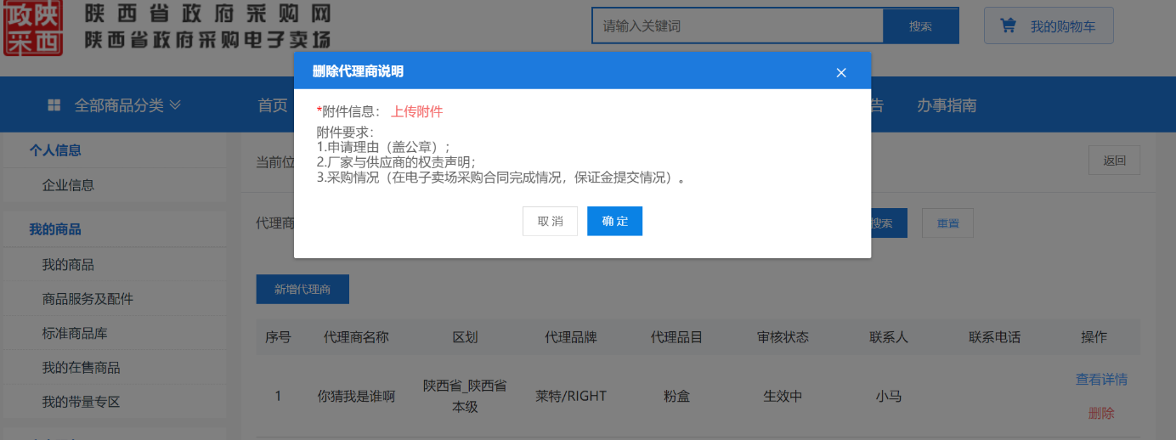
图3.2.8-7上传附件

带量采购
【菜单路径】：【我的商品】-【我的带量专区】
【操作步骤】：
- 入围带量采购的厂商，进入我的带量专区，点击【关联型号】，根据入围的带量采购专区商品品牌型号及优惠率进行填报，如下图：
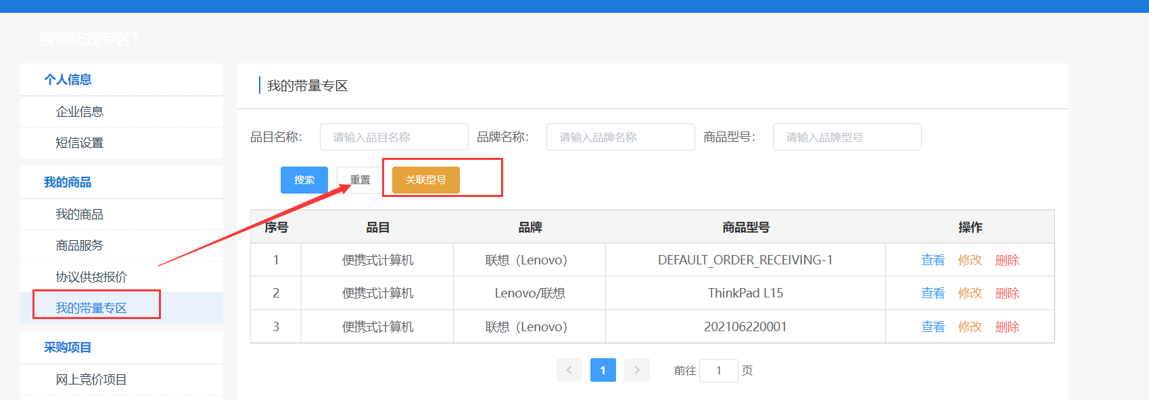
图3.2.9-1我的带量专区关联型号
- 选择品目、品牌及商品型号，进行填报，如下图：
注：此处只显示可参与带量采购的品目，品牌和型号只显示在该品目品牌下已上架商品的品牌和型号，且已经填报过的商品型号不会显示。
如果入围的商品型号暂未上架，请先进行商品上架。参考3.2.3。
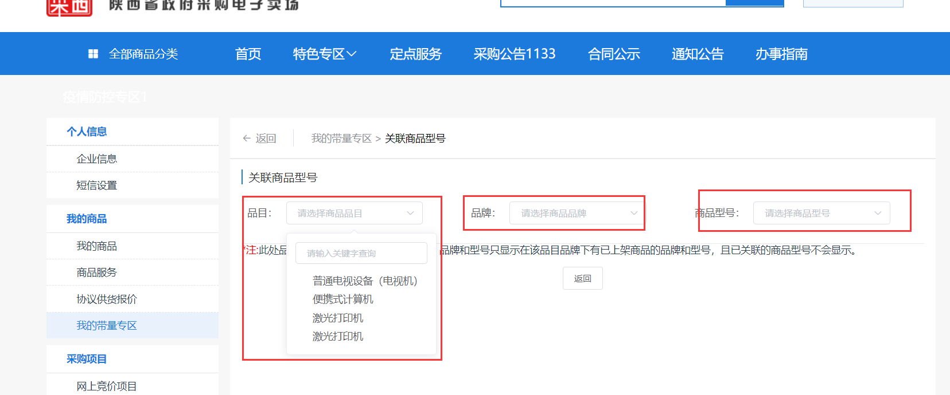
图3.2.9-2信息填写

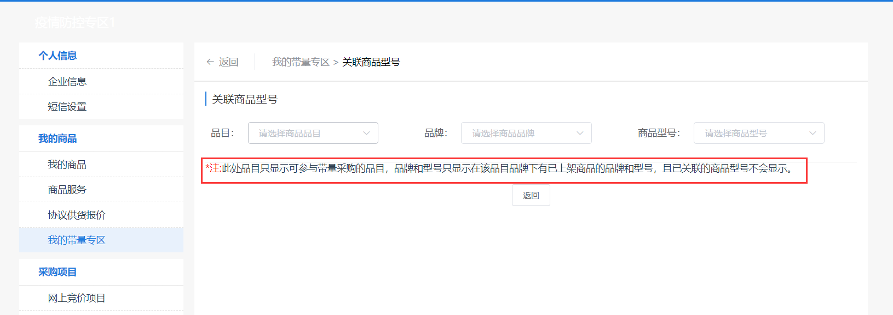
图3.2.9-3信息填写
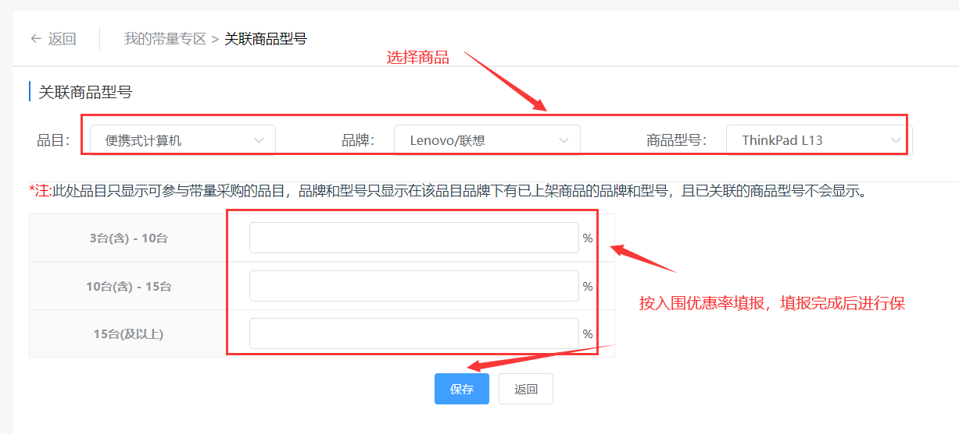
图3.2.9-4信息填写
- 填报完成后，等待审核，审核通过后即可在首页导航栏【带量采购专区】中看到此商品，并且商品详情会按填报的优惠率进行显示，采购人在采购时，若选择的此商品数量达到可优惠范围，并选择了带量采购交易方式，则会按相应的折扣后价格成交，并且采购人选择该商品下任意一个代理商均需享受厂商承诺的优惠率。
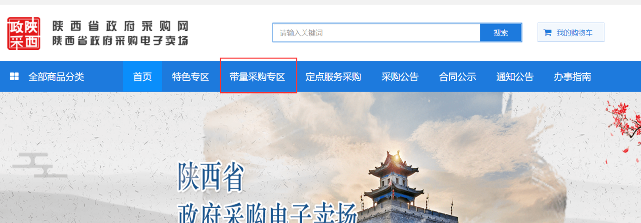
图3.2.9-5进入带量采购专区
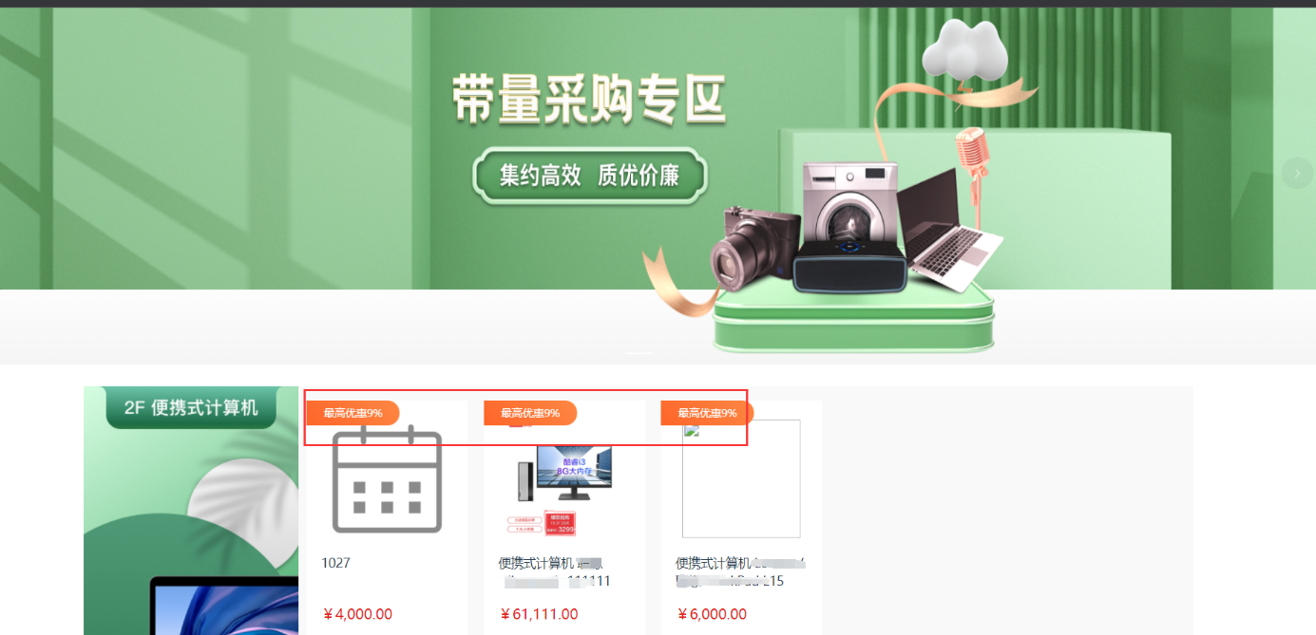
图3.2.9-6进入带量采购专区
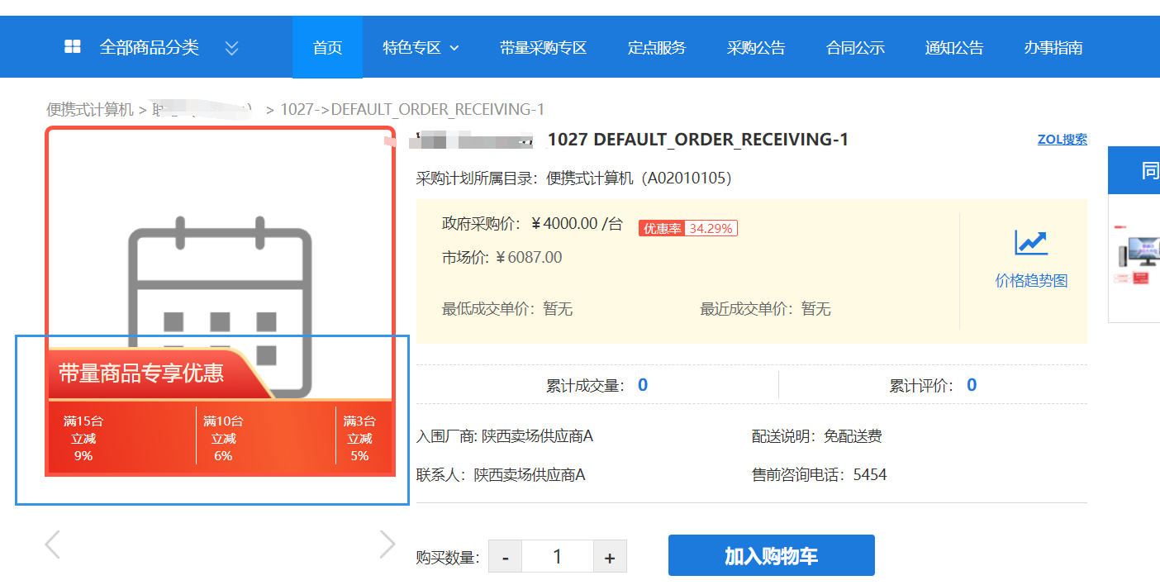
图3.2.9-7进入带量采购专区查看商品

疫情防御专区
供应商可在疫情防疫专区中添加相关信息。
【菜单路径】：【疫情防疫信息】-【疫情防疫信息】
【操作步骤】：
- 添加疫情防疫信息
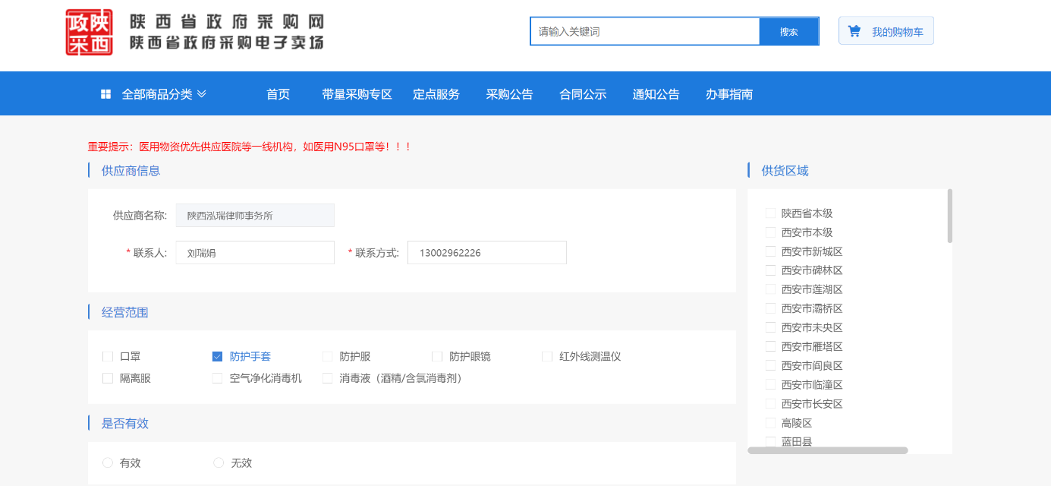
图3.2.10-1信息填写
- 查看已添加疫情防疫供应商信息
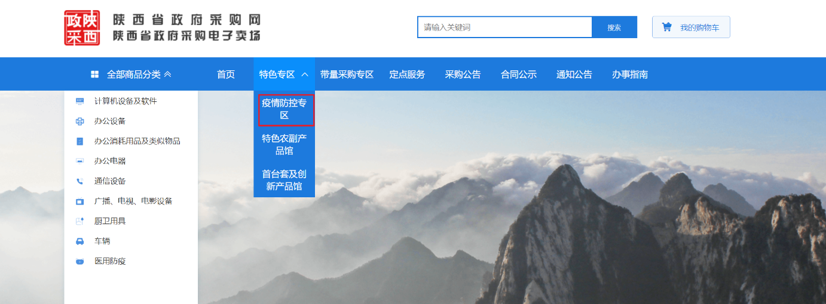
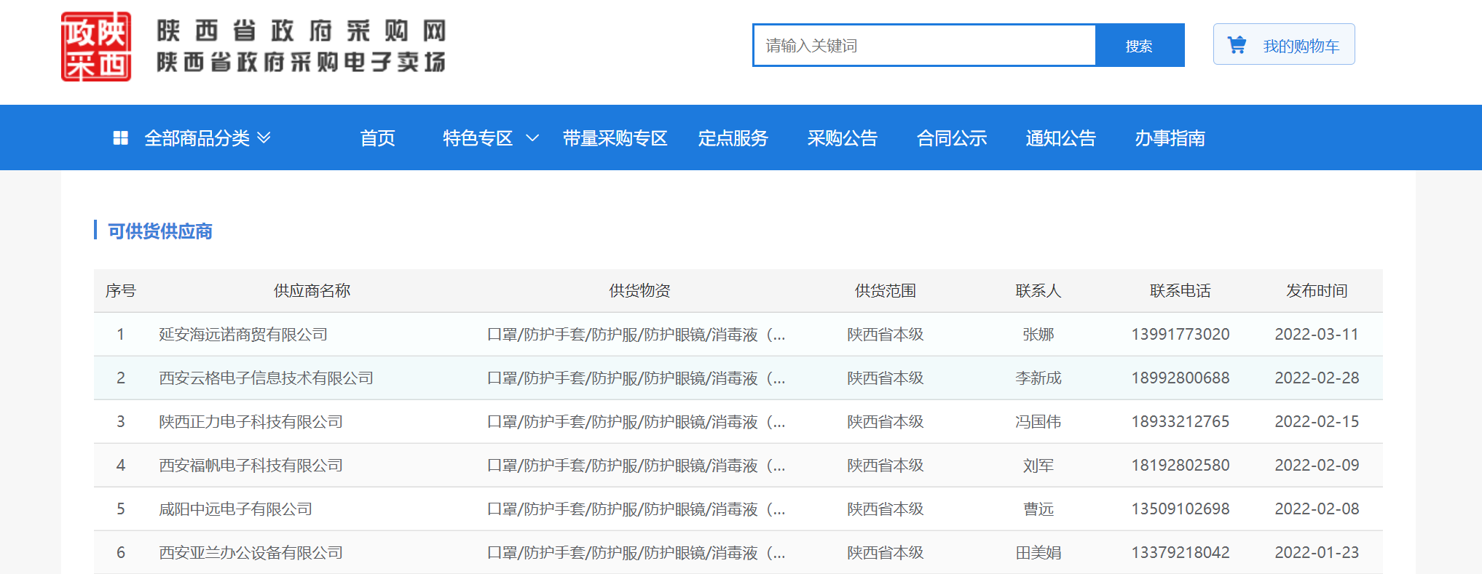
图3.2.10-2查看信息

代理商（供应商）
代理商（供应商）如需代理厂商商品，需在【协议管理】新增代理商（供应商）协议，协议审核通过后即可联系厂商分配成为代理商（供应商）。
商城采购单位与代理商（供应商）的交易中：
直接购买是单位直接采购，发送订单至代理商（供应商）；
竞价项目是采购单位发布竞价需求后代理商（供应商）进行报价，竞价时间截止后采购单位结束竞价项目，报价最低的代理商（供应商）中标，需代理商（供应商）确认中标结果；
议价项目代理商（供应商）报价后采购人结束议价进程，需代理商（供应商）确认议价结果；
定点项目报价结束后采购人确认结果后代理商（供应商）确认结果；
所有的项目流程结束后都是采购人生成订单、发送订单，代理商（供应商）再确认订单、起草合同、发货。

协议申请
【菜单路径】：【自助服务】-【协议管理】
【操作步骤】：
- 申请代理商（供应商）协议，进入菜单后，点击【协议新增】。
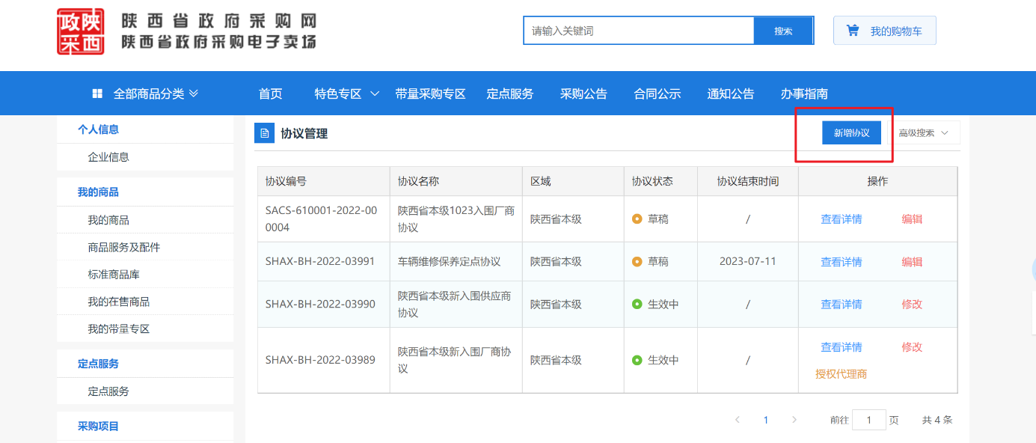
图3.3.1-1协议新增
- 进入到新增协议页面，选择需要入驻的区划（点击编辑框后，在下拉列表中选择入驻的区划），在“供应商协议”的区域内，选择需要申请的代理商（供应商）协议，点击【下一步】。
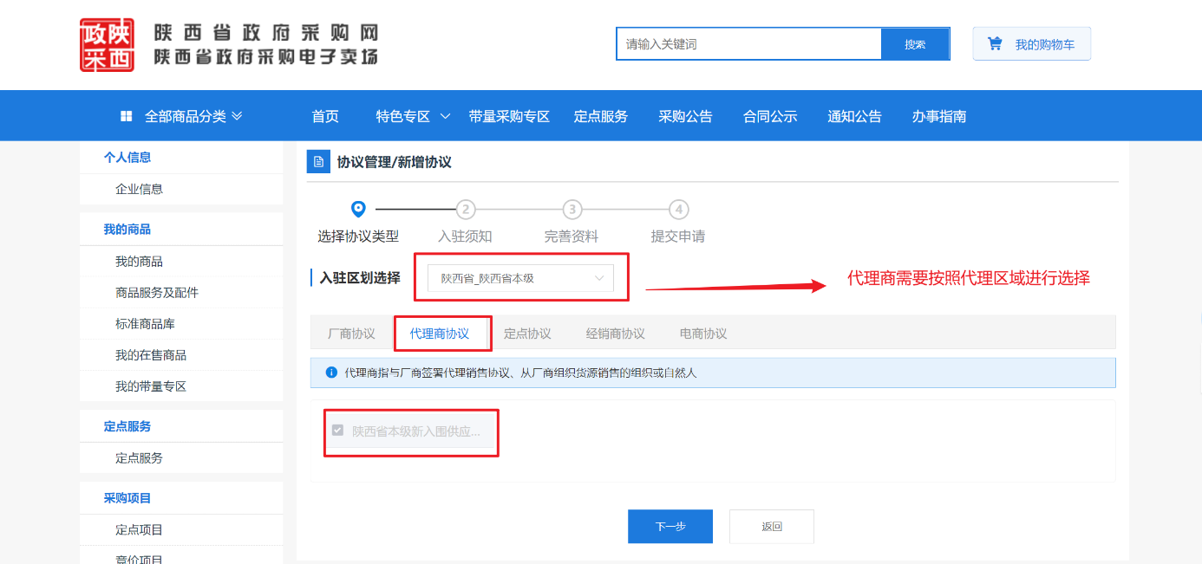
图3.3.1-2区划协议
- 详细阅读入驻须知，违反规定的自行承担相应责任；选择“我已阅读并同意以上内容”，点击【下一步】。
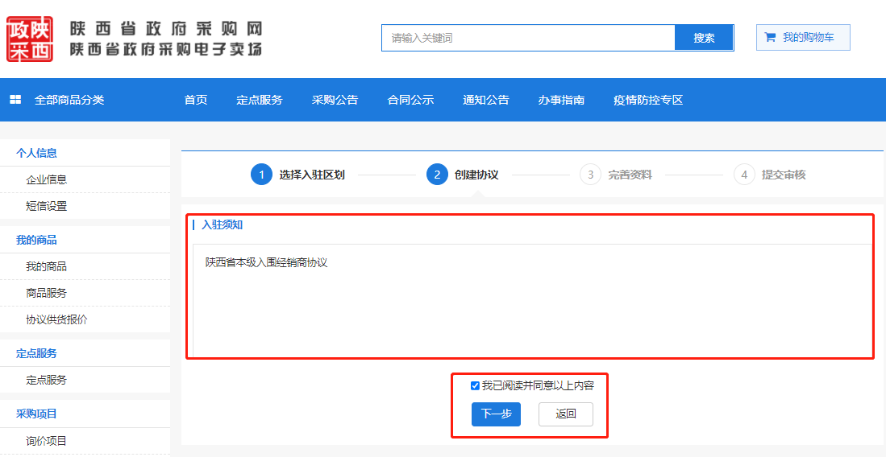
图3.3.1-3入驻须知
- 填写信息并保存资料，点击【下一步】。
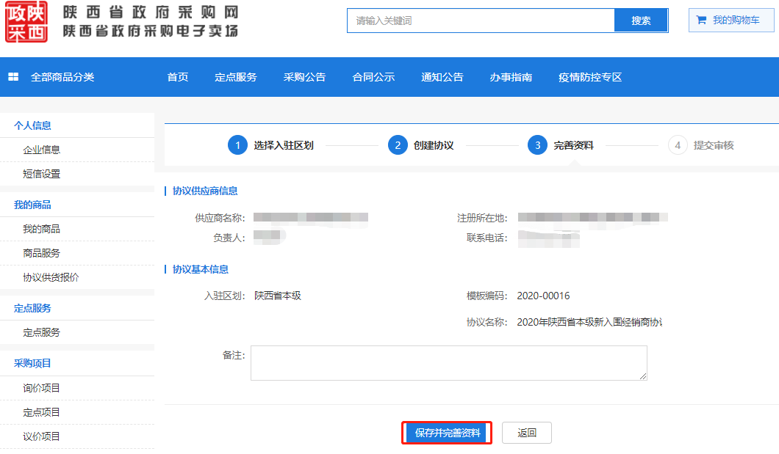
图3.3.1-4完善资料
- 编辑“资质要求”，分别上传营业执照、厂商授权协议、厂商与代理商的责权声明附件，上传完成后，点击【保存】；
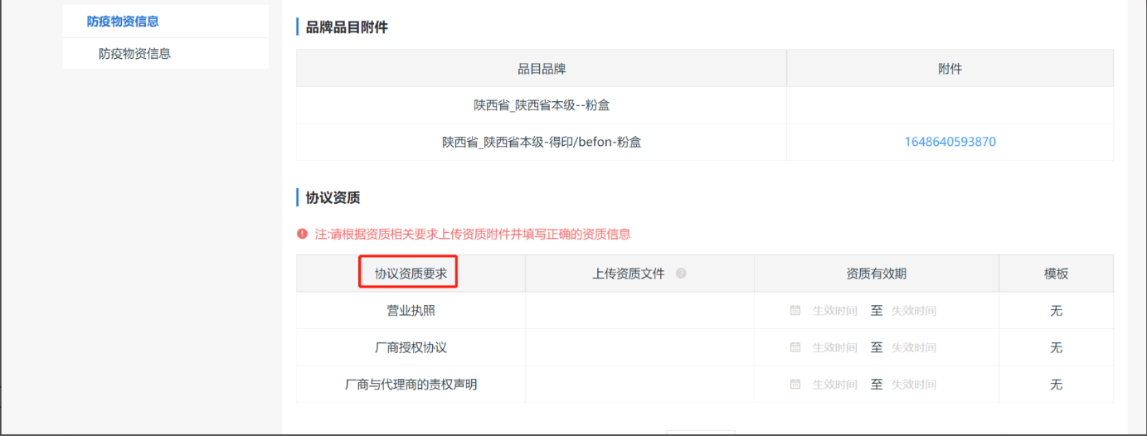
图3.3.1-5 编辑资质要求
- 完善相关资料后点击【提交】，等待监管部门或者相应区域的公共资源交易中心审核。
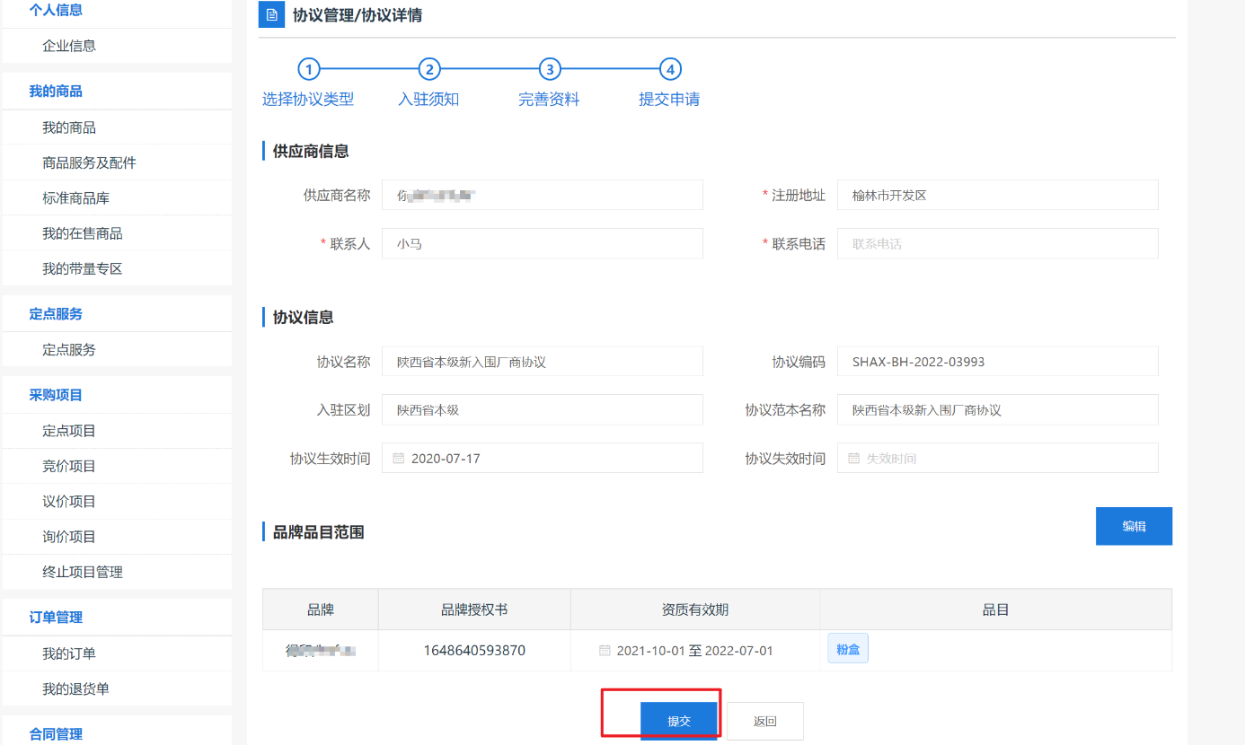
图3.3.1-6 提交协议
- 协议提交后可在协议管理里面查看协议状态，审核通过后，审核状态为“生效中”，即可联系厂商授权代理商可代理的品牌及品目权限。
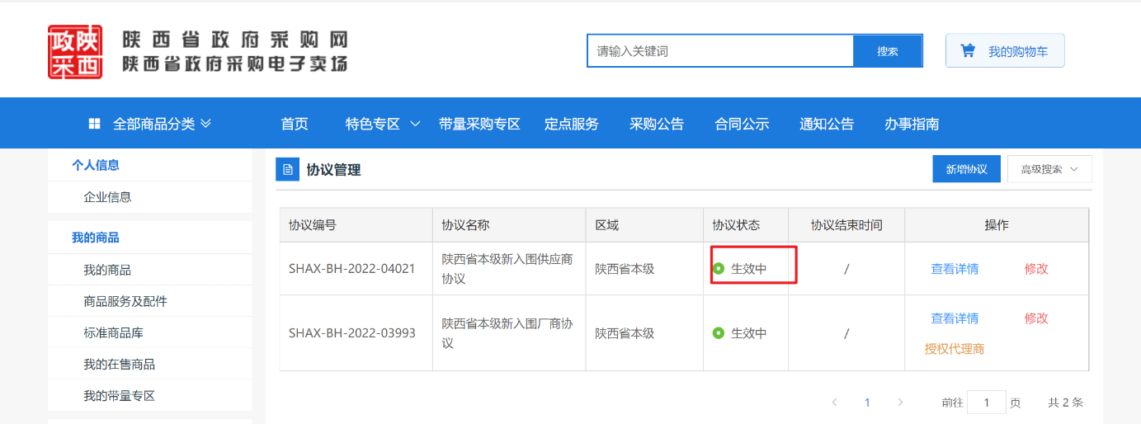
图3.3.1-7 协议状态

代理商品管理
代理商可以在“标准商品库”中添加厂商授权的商品，添加后在“我的在售商品”中对厂商授权商品修改报价，重新定价不能高于厂商对商品的定价，修改报价后，商品详情的代理商列表中会显示为修改后的报价。
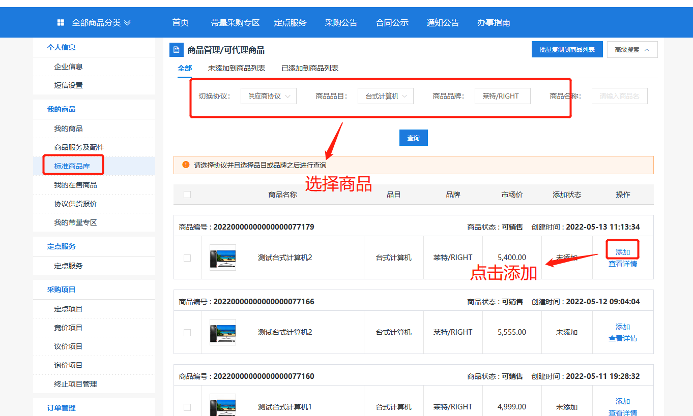
图3.3.2-1 标准商品库
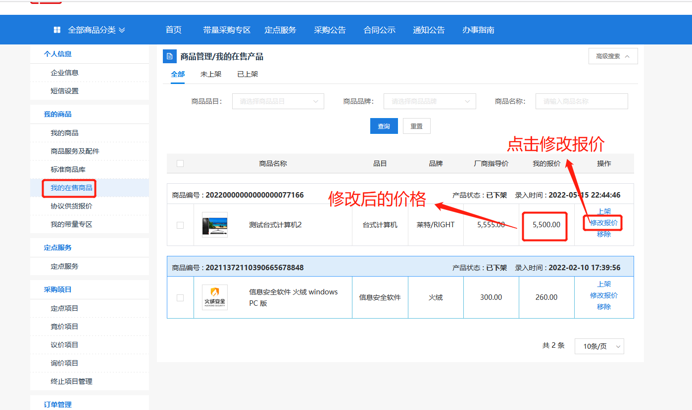
图3.3.2-2 修改报价

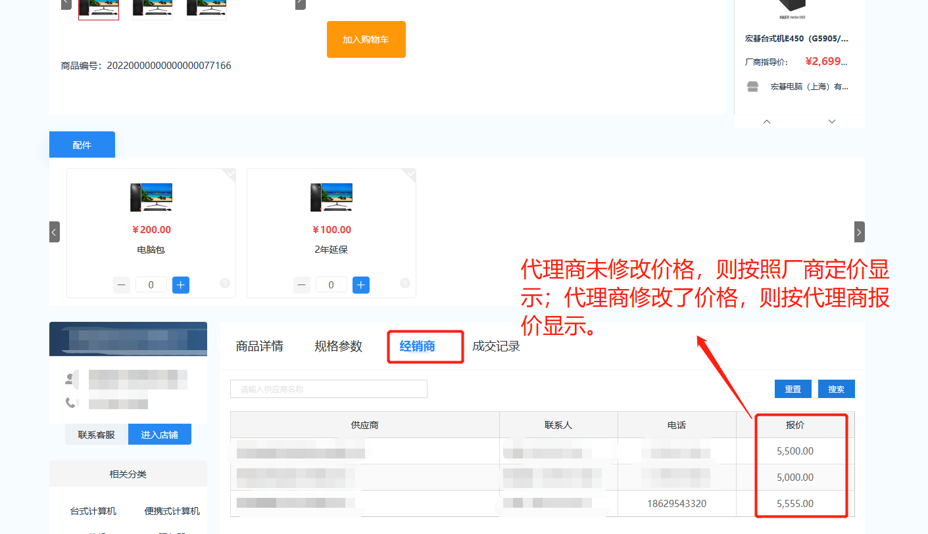
图3.3.2-3 代理商商品管理

竞价报价、采购结果确认
【菜单路径】：【采购项目】-【竞价项目】：
【操作步骤】：
- 对采购人发布的竞价信息，进入菜单竞价项目，点击【竞价厅】进行项目报价。
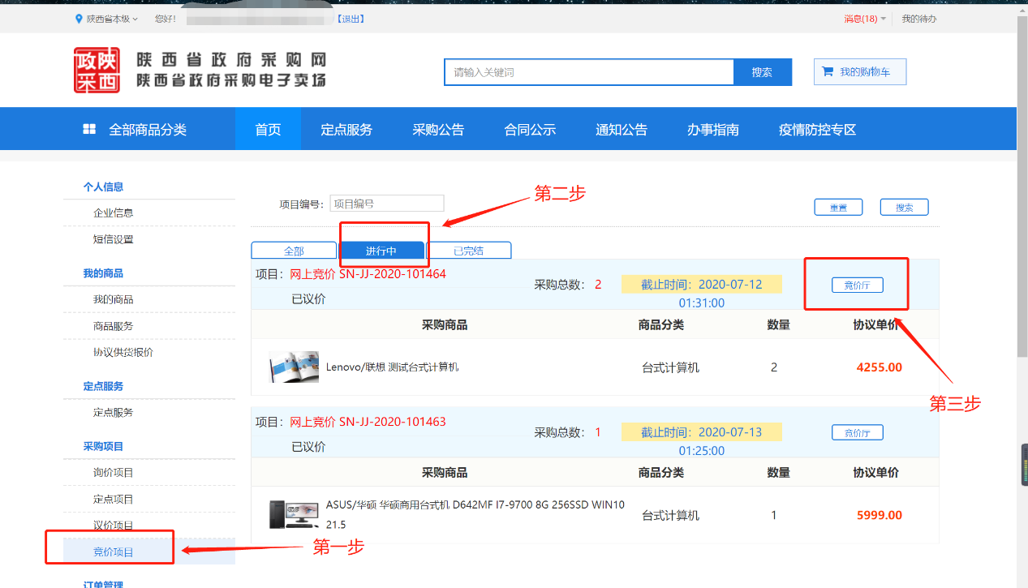
图3.3.3-1竞价报价
- 进入到报价界面填写报价金额，点击【报价】即可。
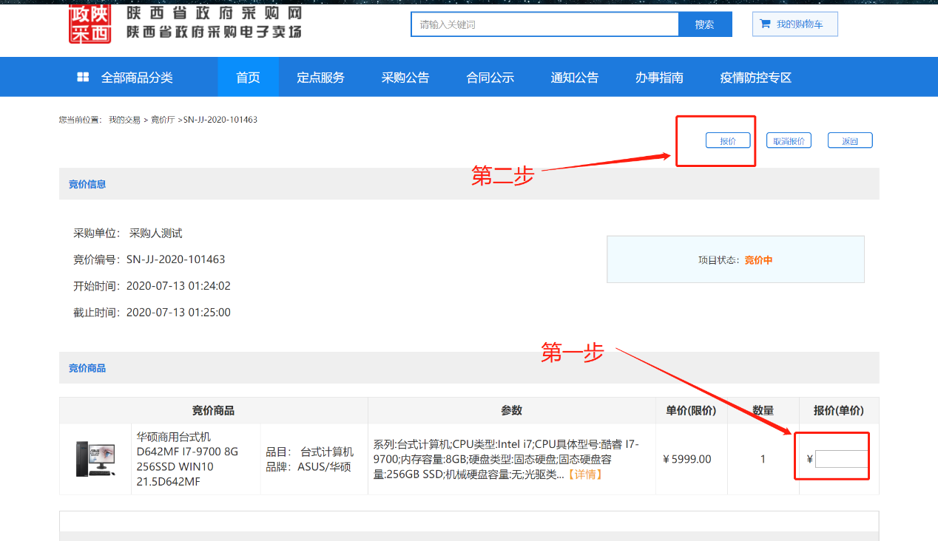
图3.3.3-2竞价报价
- 等待竞价时间截止后采购方结束竞价，报价最低的代理商（供应商）中标，点击进行中的竞价进入竞价厅进行结果确认。
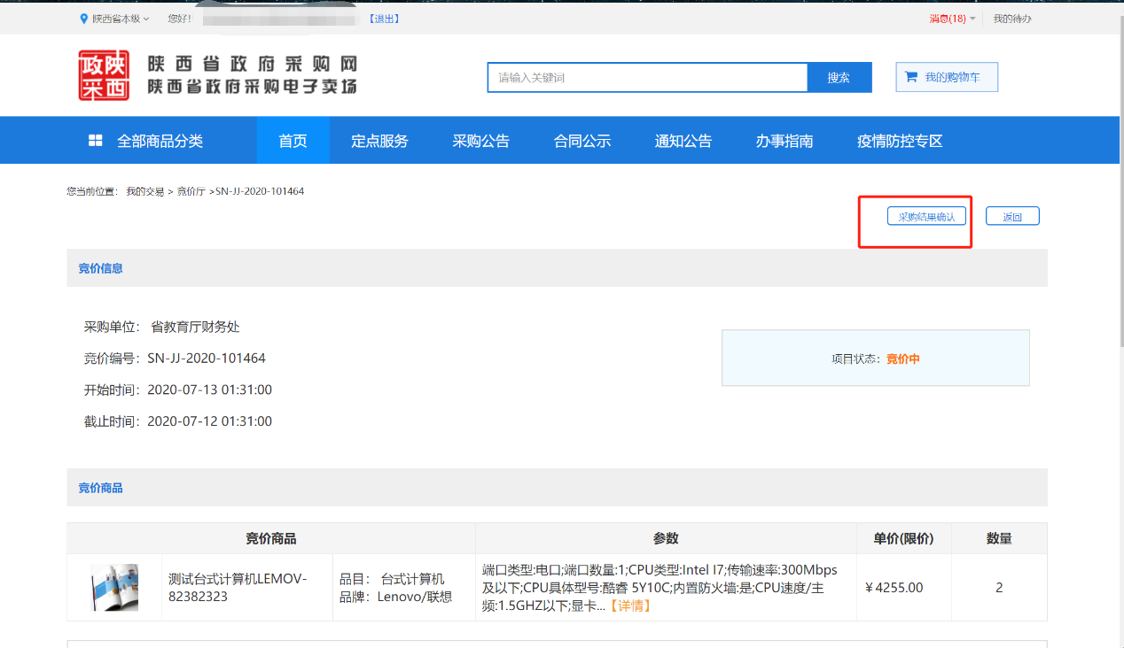
图3.3.3-3结果确认

议价报价、采购结果确认
【菜单路径】：【采购项目】-【议价项目】
【操作步骤】：
- 进入议价项目菜单，进行中的项目点击议价厅进行报价。
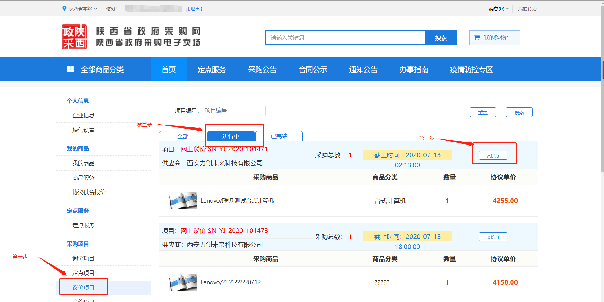
图3.3.4-1结果确认
- 进入议价厅填写议价金额点击【报价】。
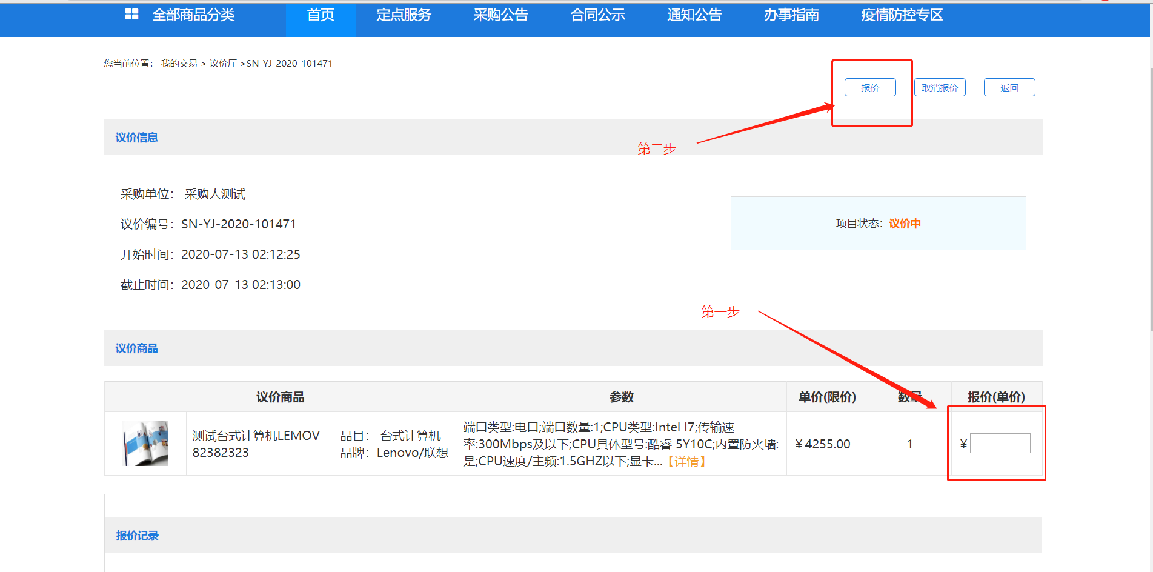
图3.3.4-2议价报价
- 议价时间截止后采购人结束议价，代理商（供应商）进行结果确认。
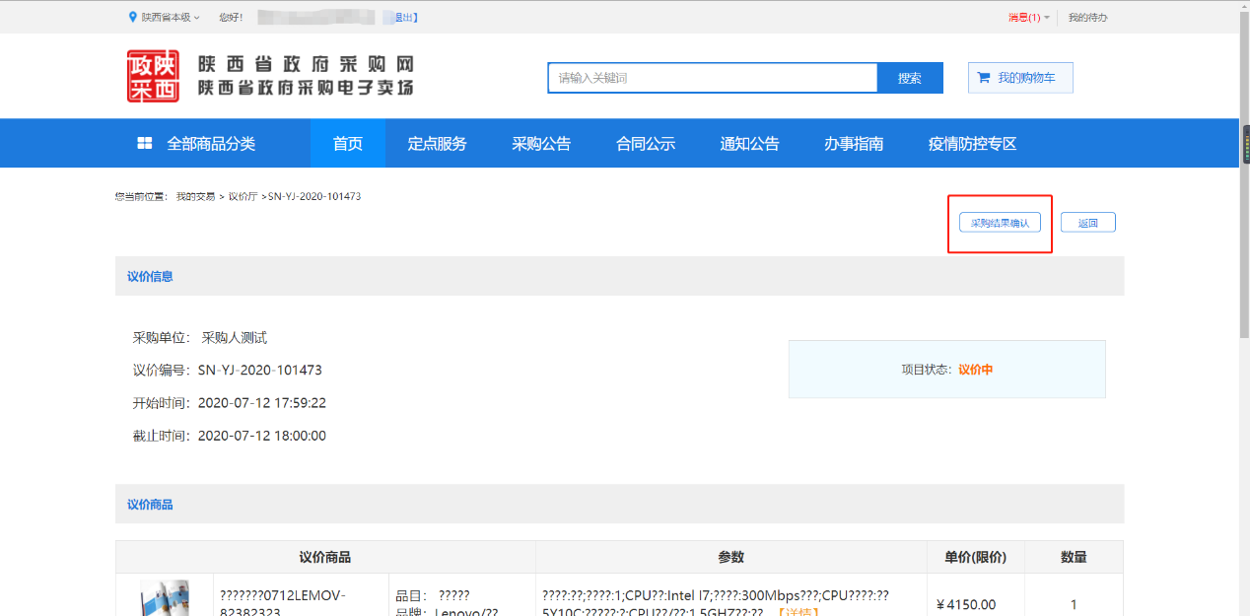
图3.3.4-3结果确认
- 对中标结果进行再次确认或放弃。
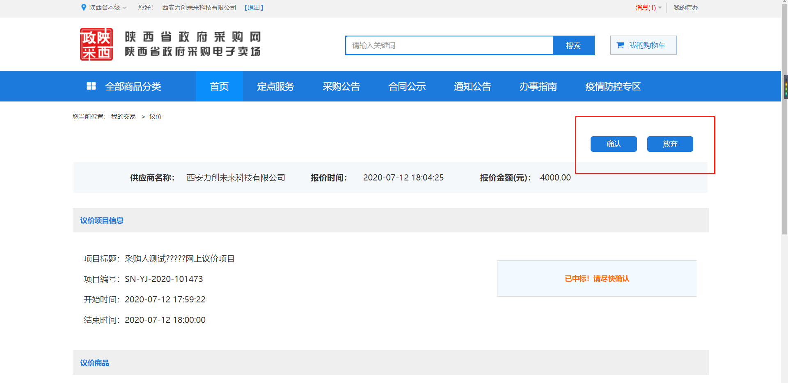
图3.3.4-5结果确认
- 点击确认后需要回复或者上传附件。
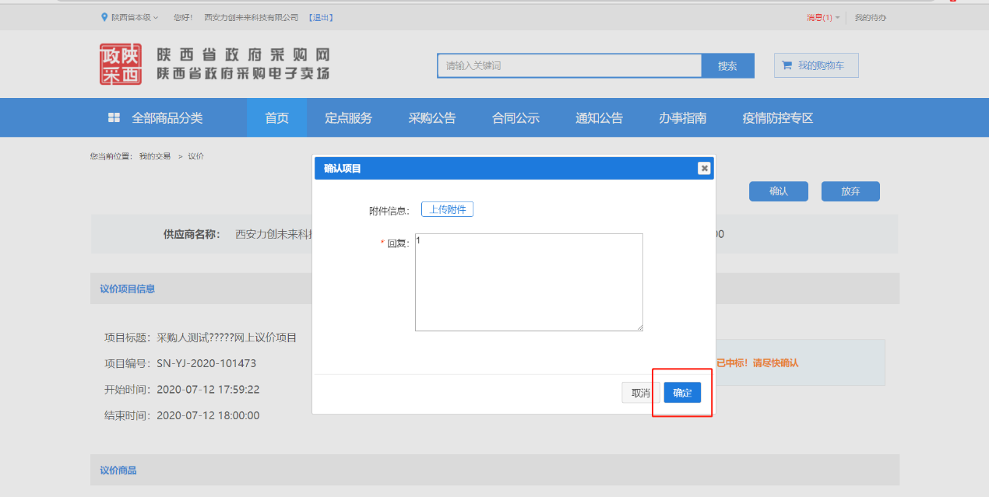
图3.3.4-5结果回复

询价报名、报价、采购结果确认
- 供应商阅读询价公告以后，可在询价公告信息最下方点击【查看项目详情】按钮，然后点击【报名】，点击【确认】，即可报名成功。
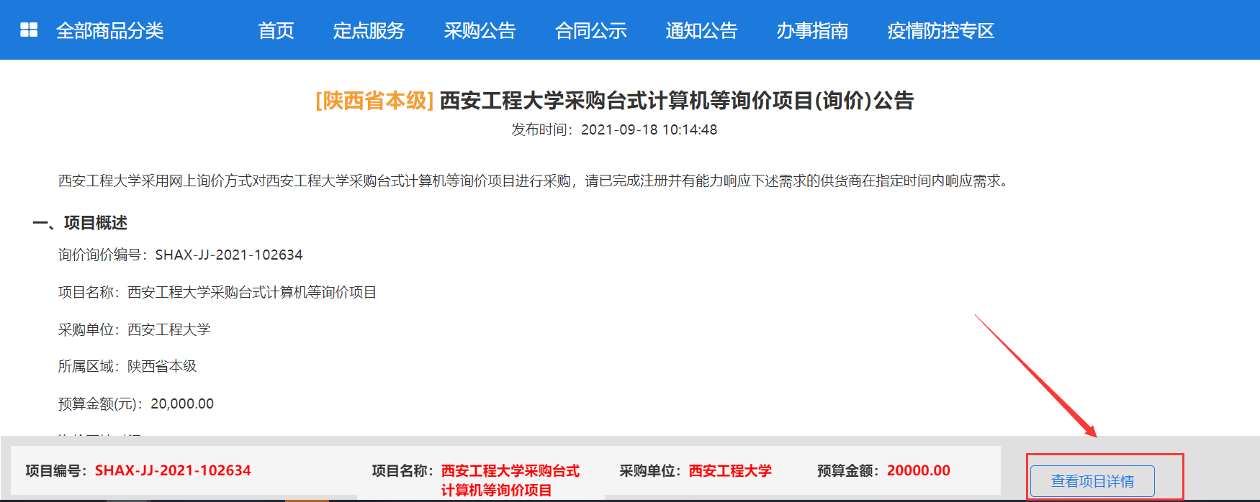
图3.3.5-1 查看项目详情

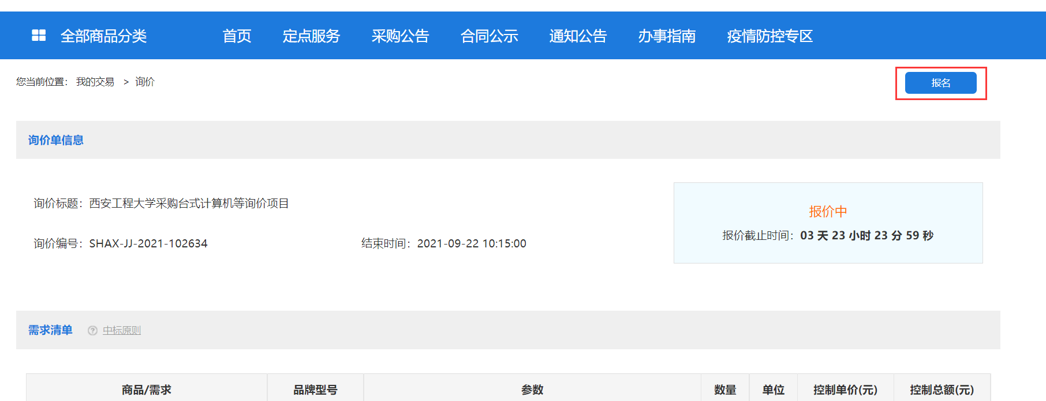
图3.3.5-2 点击报名
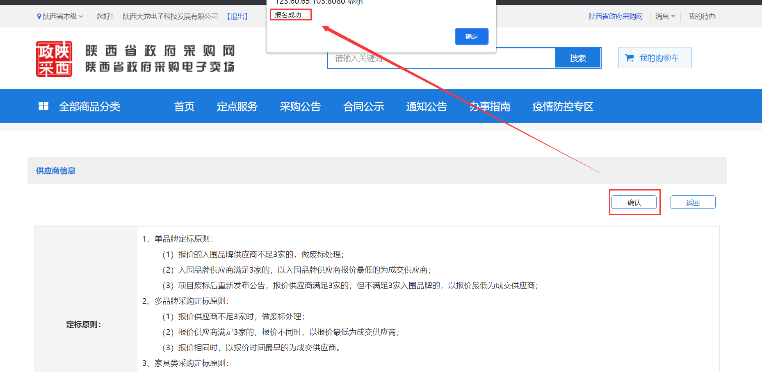
图3.3.5-3 确认询价报名
- 供应商进入询价项目页面，在“需求清单”区域“单品报价金额”填写单品报价金额后；点击“需求清单”右侧【响应】按钮，填写相关需求的响应信息；在“商务需求”区域“供应商承诺”填写需求响应信息。点击【保存】按钮对竞价信息进行保存，再点击【提交报价】直接提交报价信息。
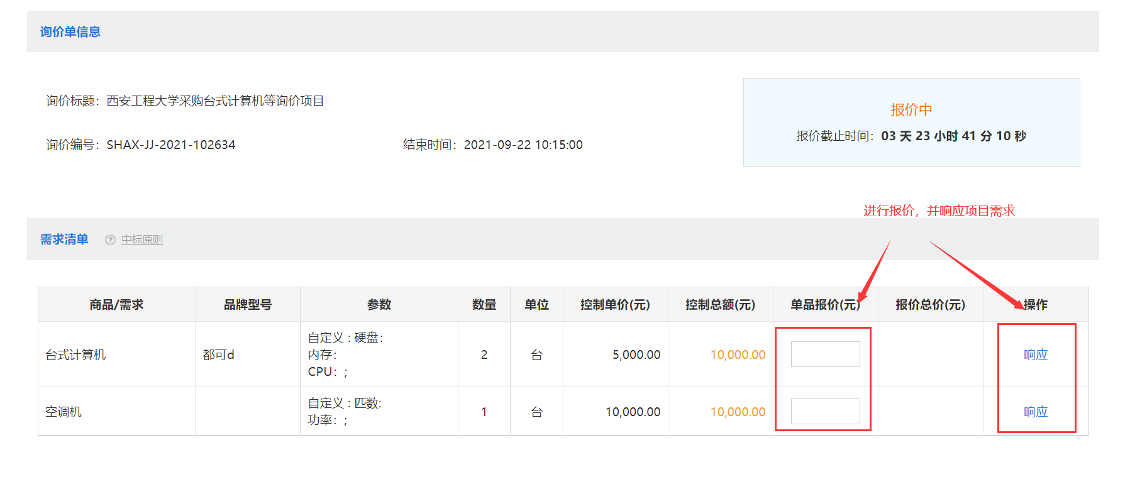
图3.3.5-4填写单品报价金额
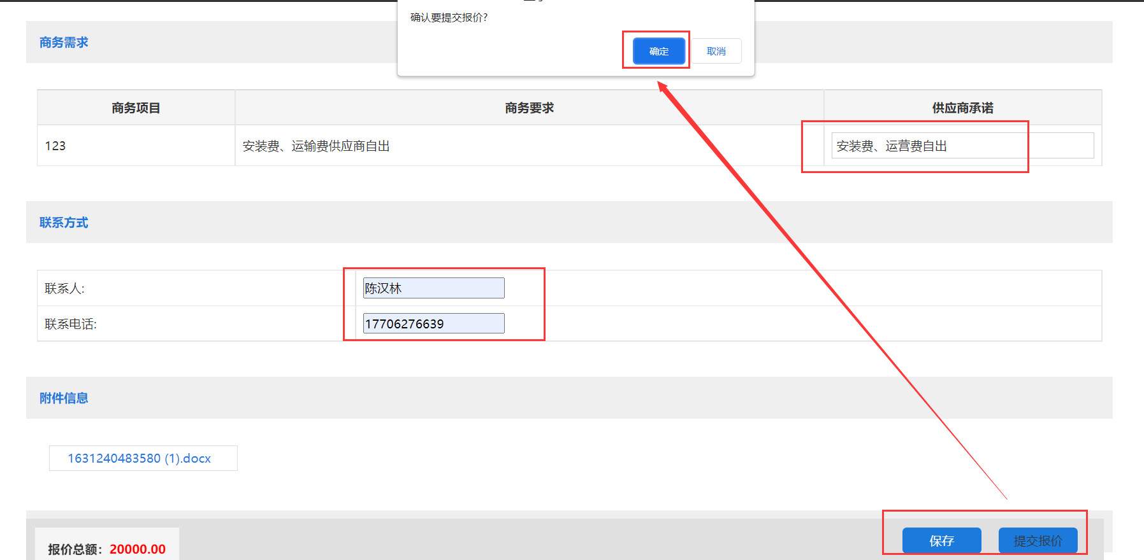
图3.3.5-5 提交
- 报价结束后，等待采购人结束询价后，系统会自动通知是否中标结果。如中标， 则进行采购结果确认，点击【采购结果确认】，确认中标后，系统自动生成订单，后续流程参考下面章节。
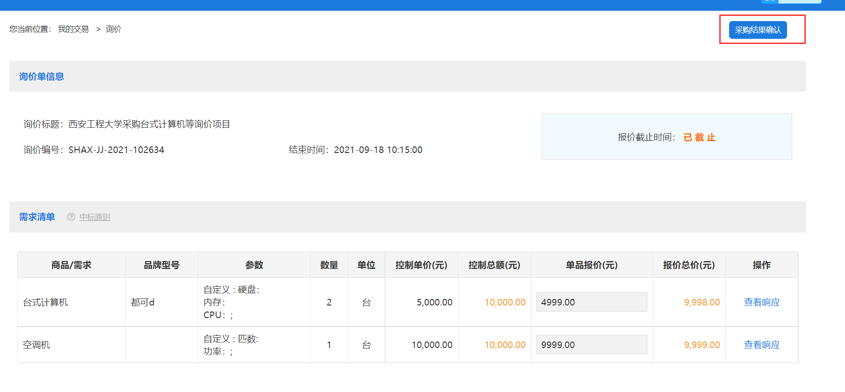
图3.3.5-6 采购结果确认

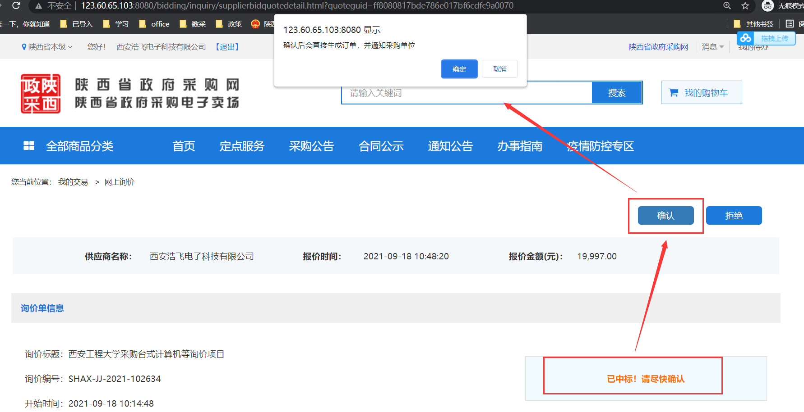
图3.3.5-7 采购结果确认

确认订单、起草合同、发货
采购单位发送订单后需要代理商（供应商）确认订单，确认订单后，先起草合同方可点击【发货】按钮。
注：带量采购订单确认时需确认好商品原价、优惠率、折扣价，系统成交是以折扣后价格成交。
【菜单路径】：【订单管理】-【我的订单】
【操作步骤】：
- 进入我的订单查看待确认的订单点击【确认订单】。
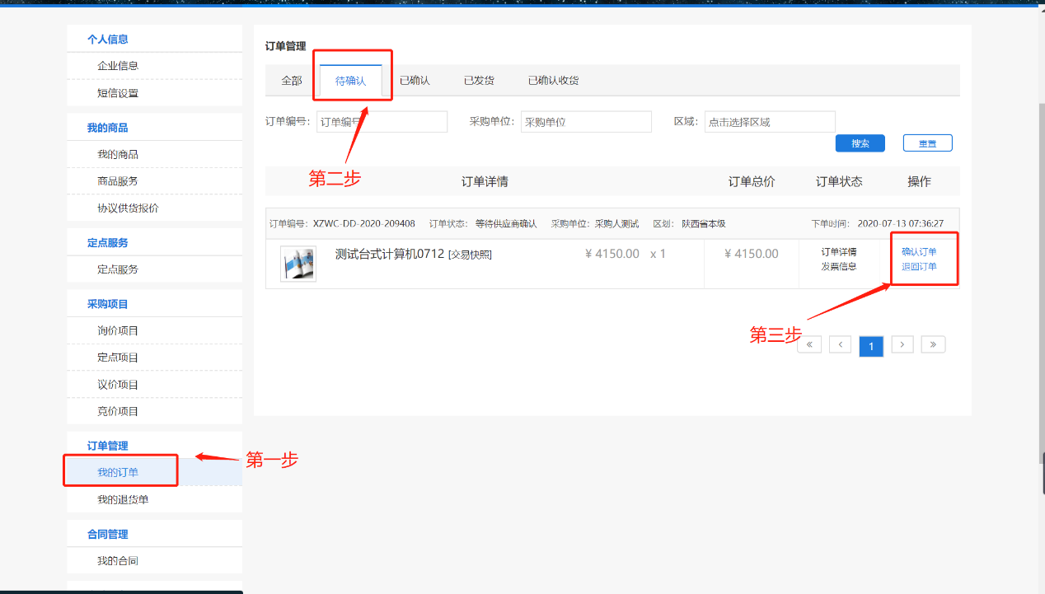
图3.3.6-1 确认订单
- 确认订单后先点击【起草合同】。
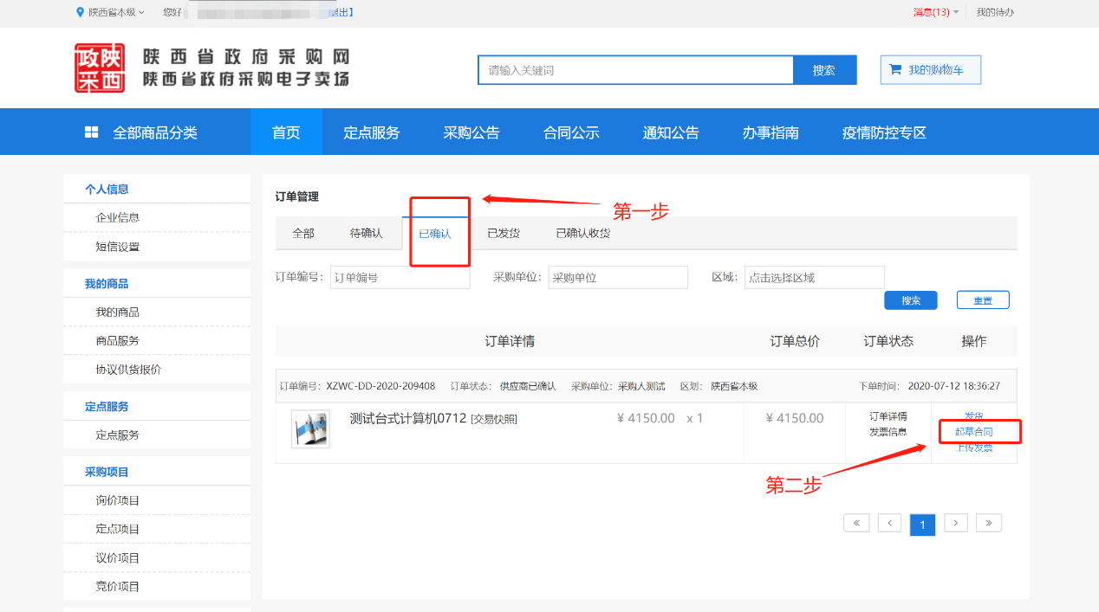
图3.3.6-2 起草合同
- 起草合同后最下方填写负责人名称后点击保存。
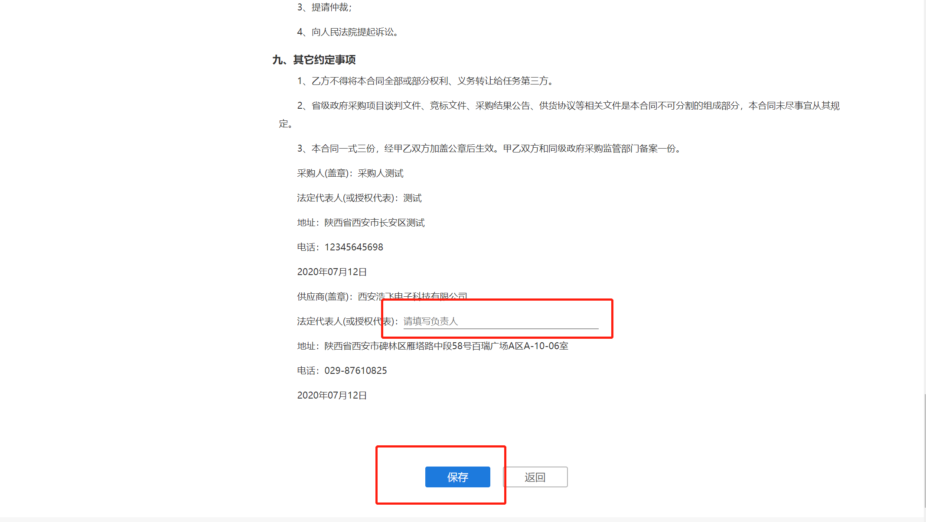
图3.3.6-3保存合同
- 合同保存完没有发送前可以进行删除和修改操作，无误后点击【发送合同】。
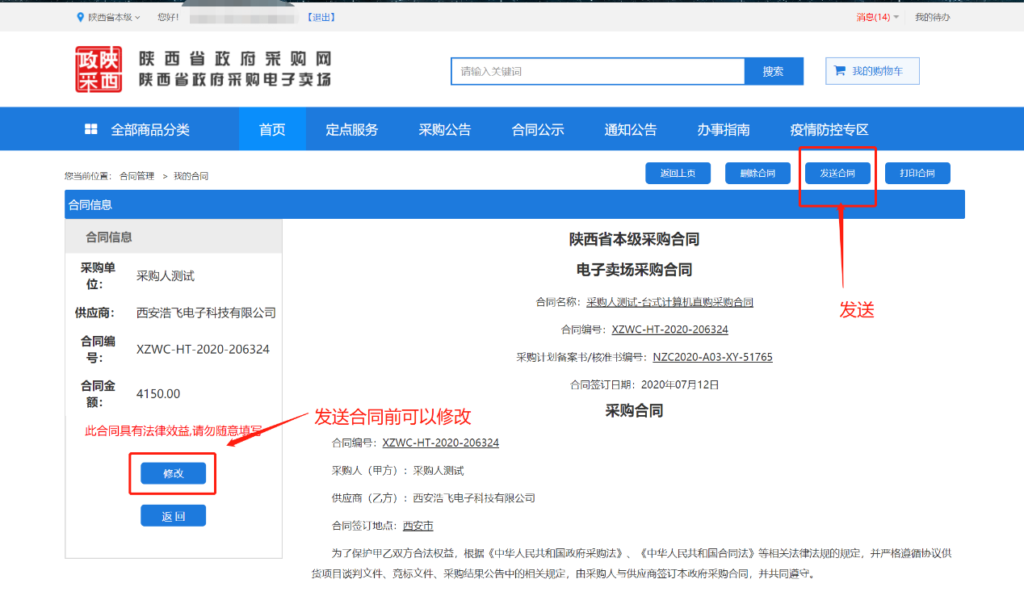
图3.3.6-4 发送合同
- 合同发送完成后回到订单页面进行发货。
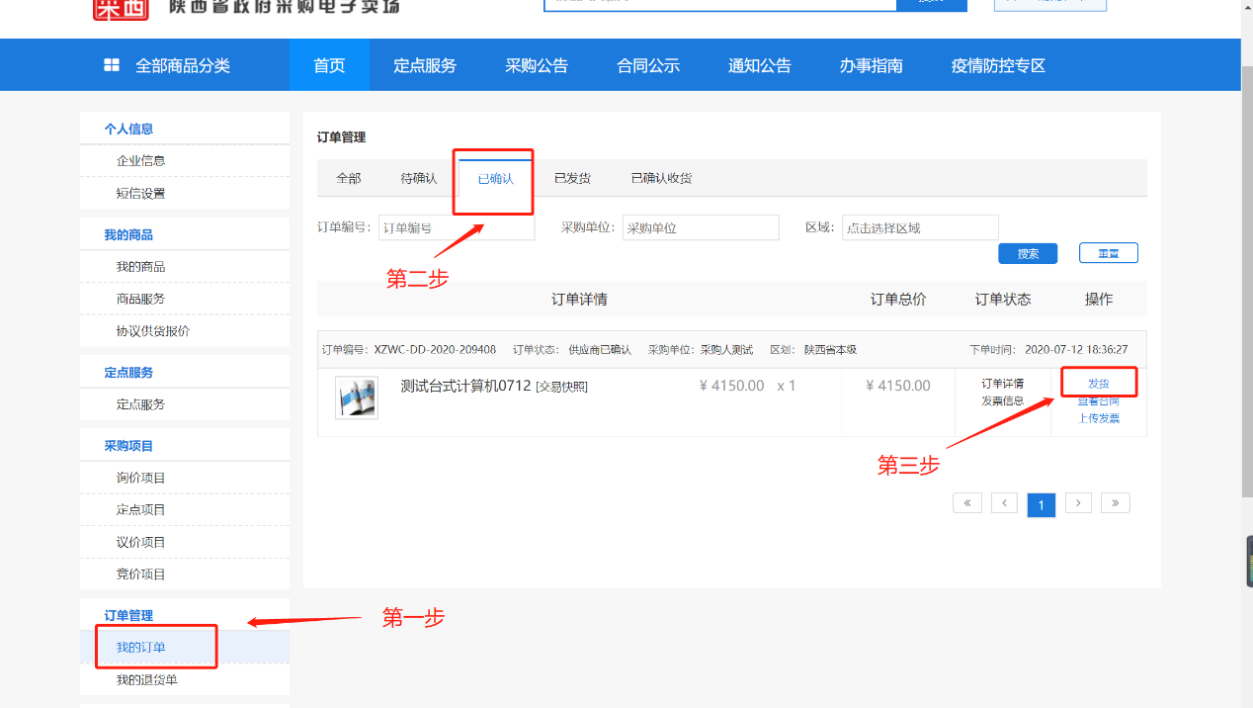
图3.3.6-5订单发货

查看合同状态
进入后台管理点击我的合同可以对所有合同查看，对未发送的合同进行发送、修改或删除操作。
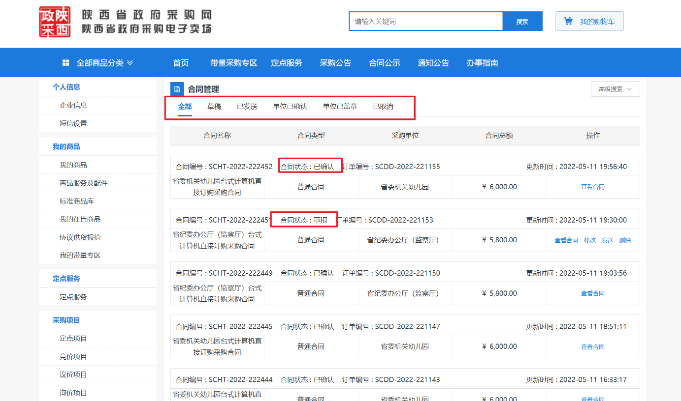
图3.3.7-1合同操作

退货换货（仅直购）
合同未备案前，采购人可进行合同退换货操作（仅直购可退换货），采购人发起退换货后，供应商可在订单管理-我的退货单中进行审核。
【菜单路径】：【我的订单】-【我的退货单】：
【操作步骤】：在我的订单-我的退货单点击查看进行操作
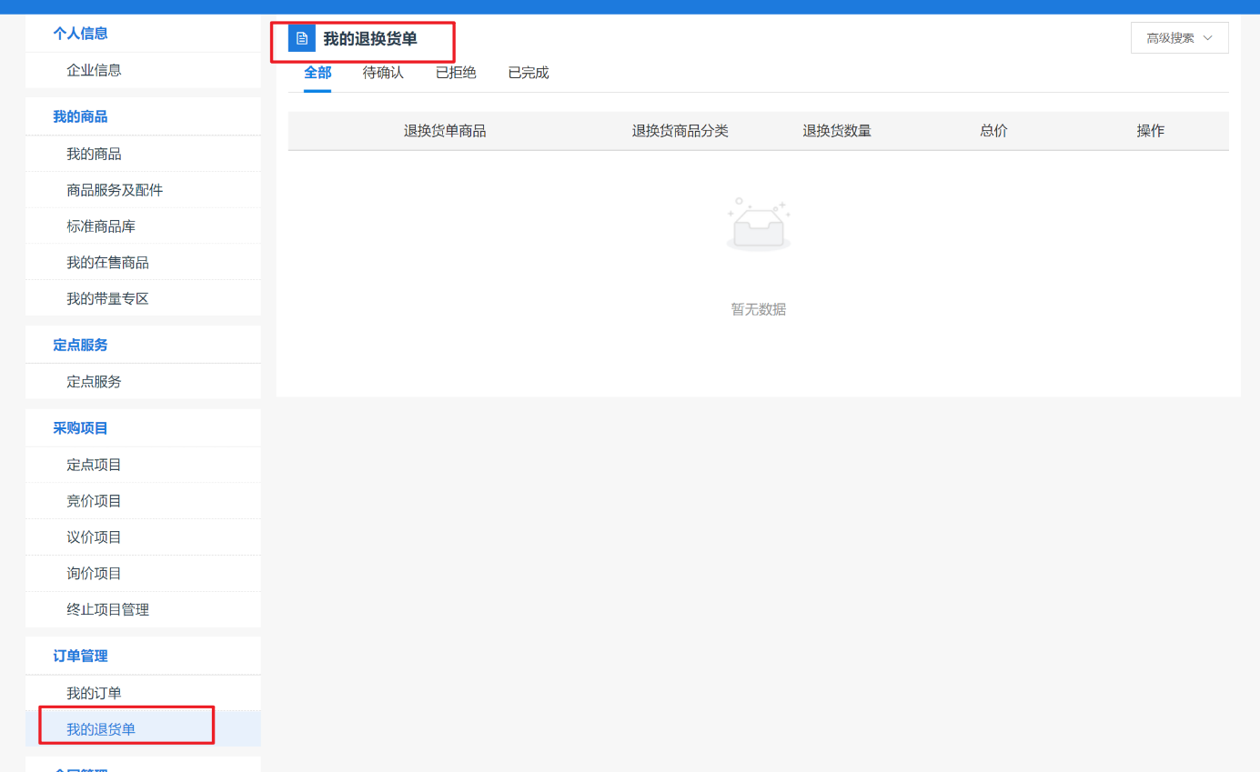
图3.3.8-1我的退货单
注：如合同已起草或发送，需联系采购人将合同退回，供应商将合同删除后，采购人才可进行退换货操作。

定点供应商

协议申请
【菜单路径】：【自助服务】-【协议管理】
【操作步骤】：
- 申请定点供应商协议，进入菜单后，点击【协议新增】。
图3.4.1-1新增协议
- 进入到新增协议页面，选择需要入驻的区划（点击编辑框后，在下拉列表中选择入驻的区划），在“定点协议”的区域内，选择需要申请的定点协议类型，点击【下一步】。
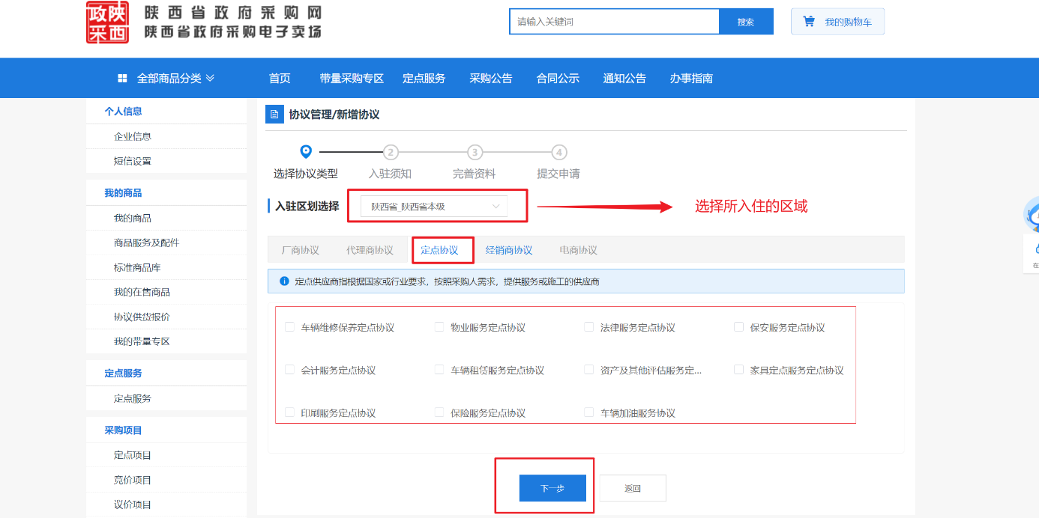
图3.4.1-2信息填写
- 详细阅读入驻须知，违反规定的自行承担相应责任；选择“我已阅读并同意以上内容”，点击【下一步】。
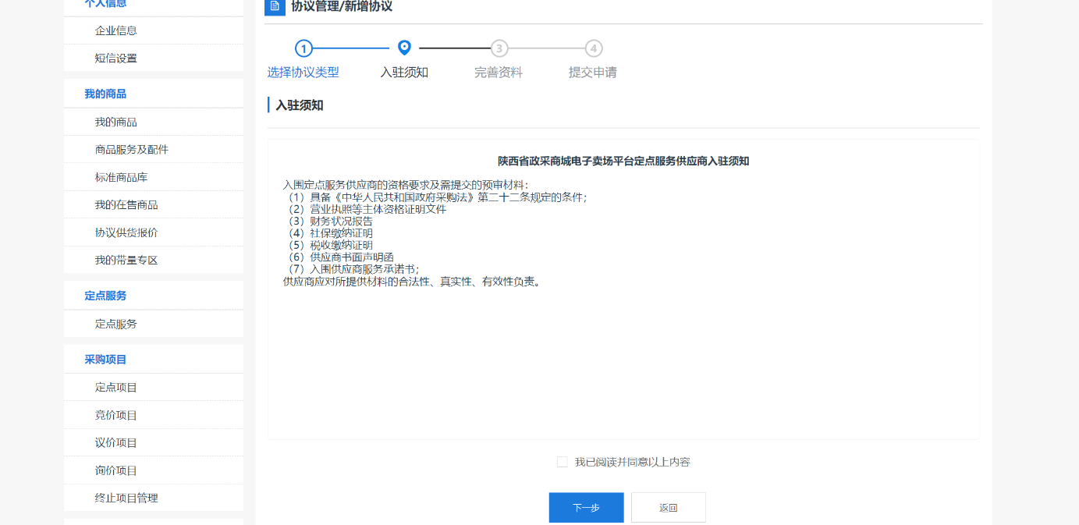
图3.4.1-3入驻须知
- 填写信息并保存资料，点击【保存并继续】。
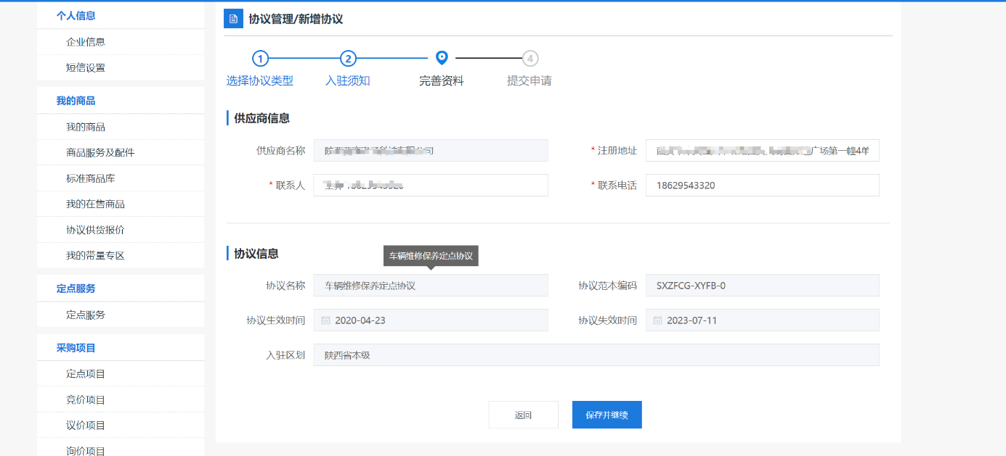
图3.4.1-4完善资料
- 添加服务分类，点击【编辑】进行添加；
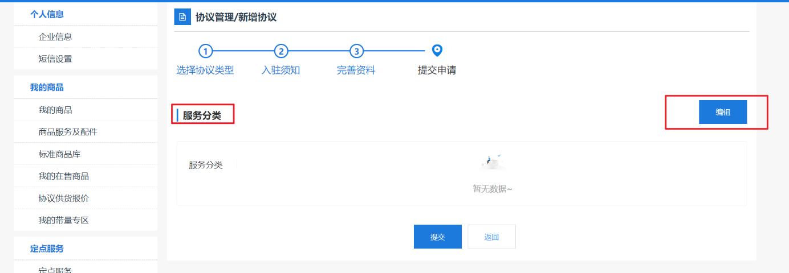
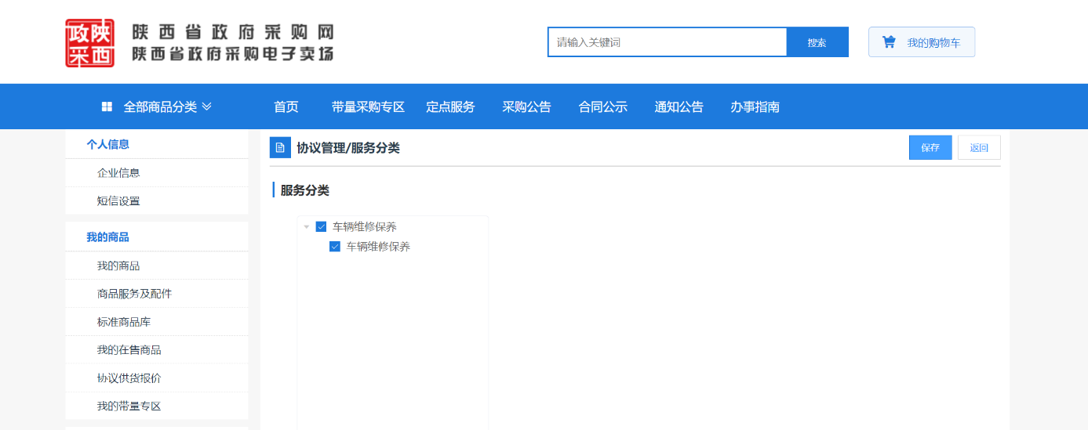
图3.4.1-5服务分类
- 完善相关资料后点击【提交】，等待监管部门或者相应区域的公共资源交易中心审核。
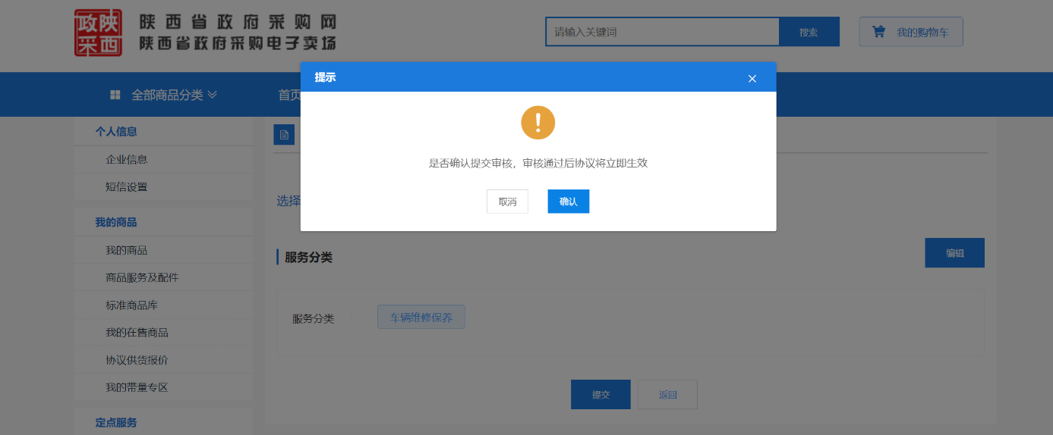
图3.4.1-6 提交协议
- 协议提交后可在协议管理里面查看协议状态，审核通过后，审核状态为“生效中”，即可添加服务类商品。
图3.4.1-7生效中

新增定点服务商品
【菜单路径】：【定点服务】-【新增上架】
【操作步骤】：
- 点击定点服务-新增上架进行添加。
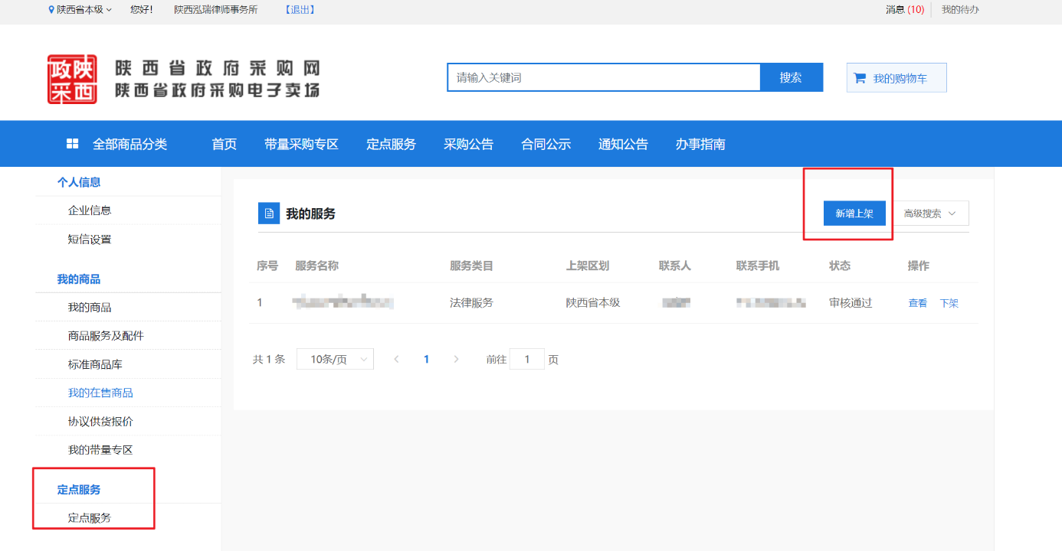
图3.4.2-1新增上架
- 选择区划及协议分类，完成后点击下一步。
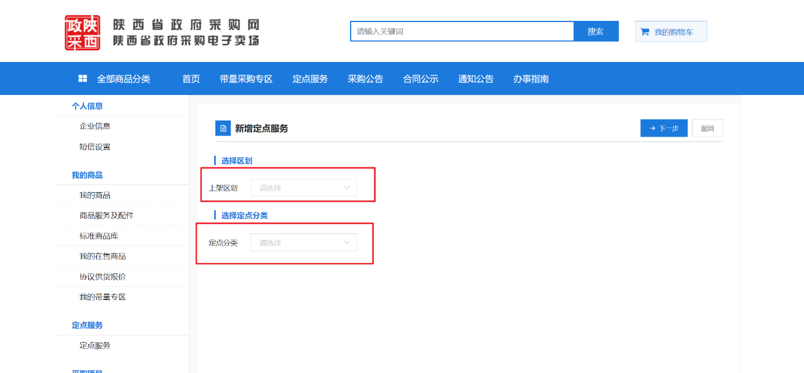
图3.4.2-2选择区划
- 填写相关信息，点击【提交上架】，待审核完成后，可在首页定点服务中，选择对应区划查看定点服务商品。
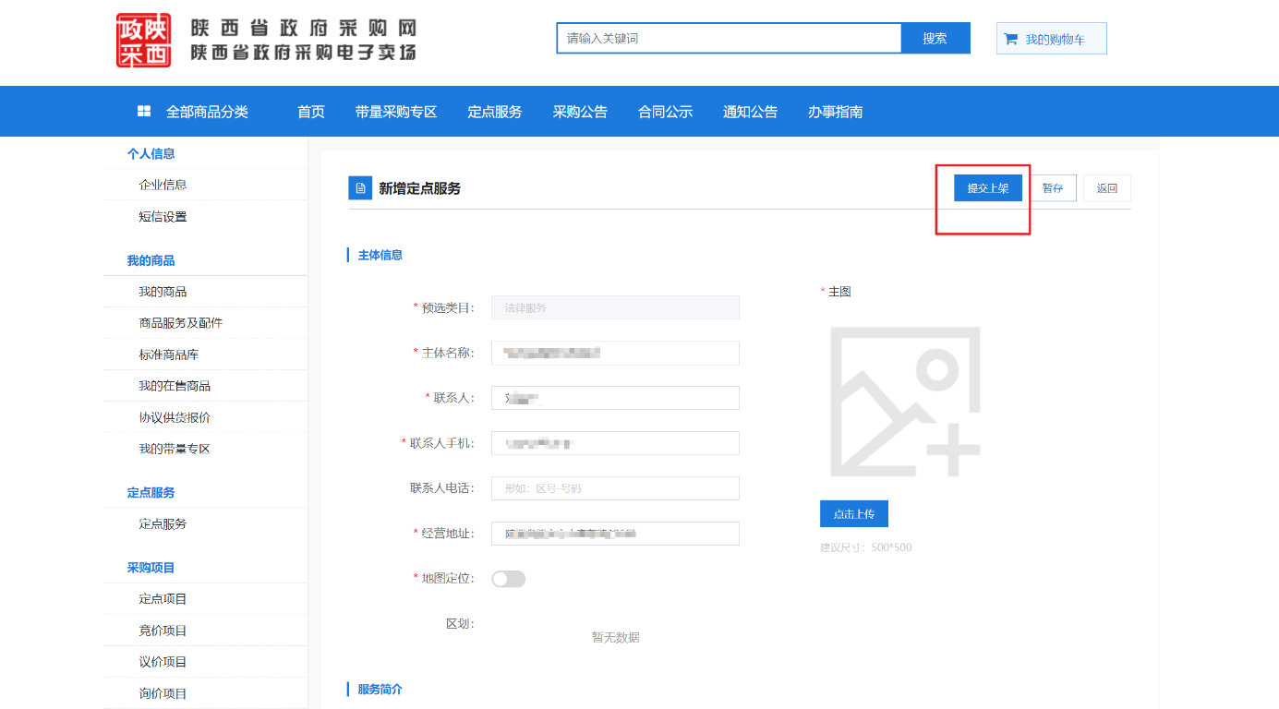
图3.4.2-3提交上架
- 定点供应商可在【定点服务】中查看状态，并进行修改下架操作。
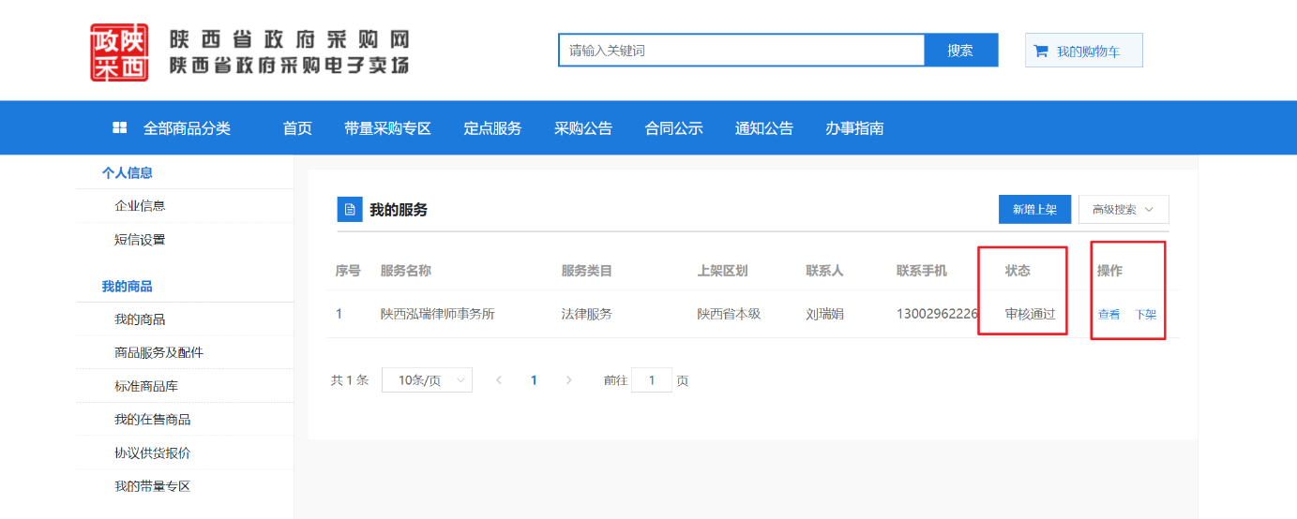
图3.4.2-3下架

定点项目报价
【菜单路径】：【定点服务】-【新增上架】
【操作步骤】：
- 报价：供应商在项目管理-定点项目中，点价【报价】操作。
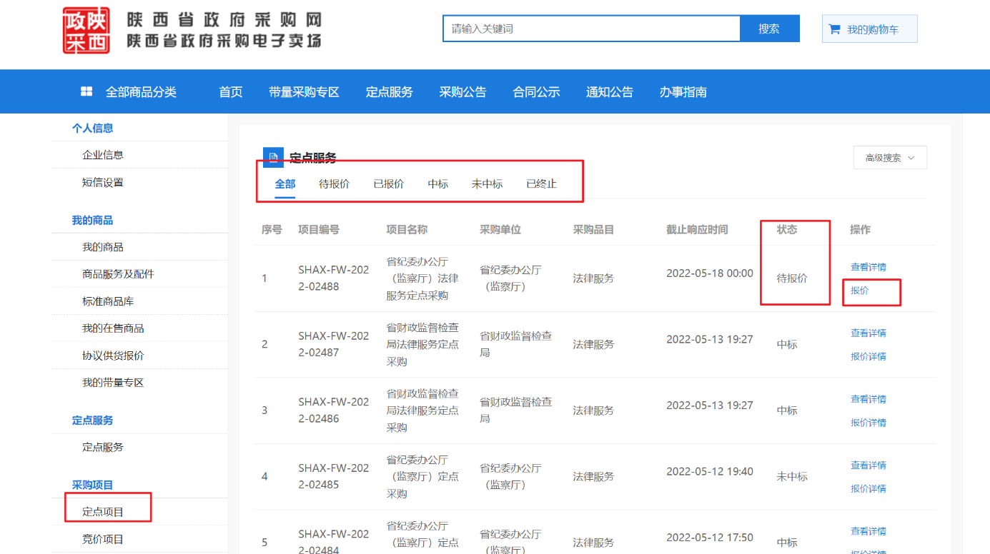
图3.4.3-1定点项目报价
- 填写报价信息（报价后可撤销报价），点击提交，报价时间结束后采购人进行确认。
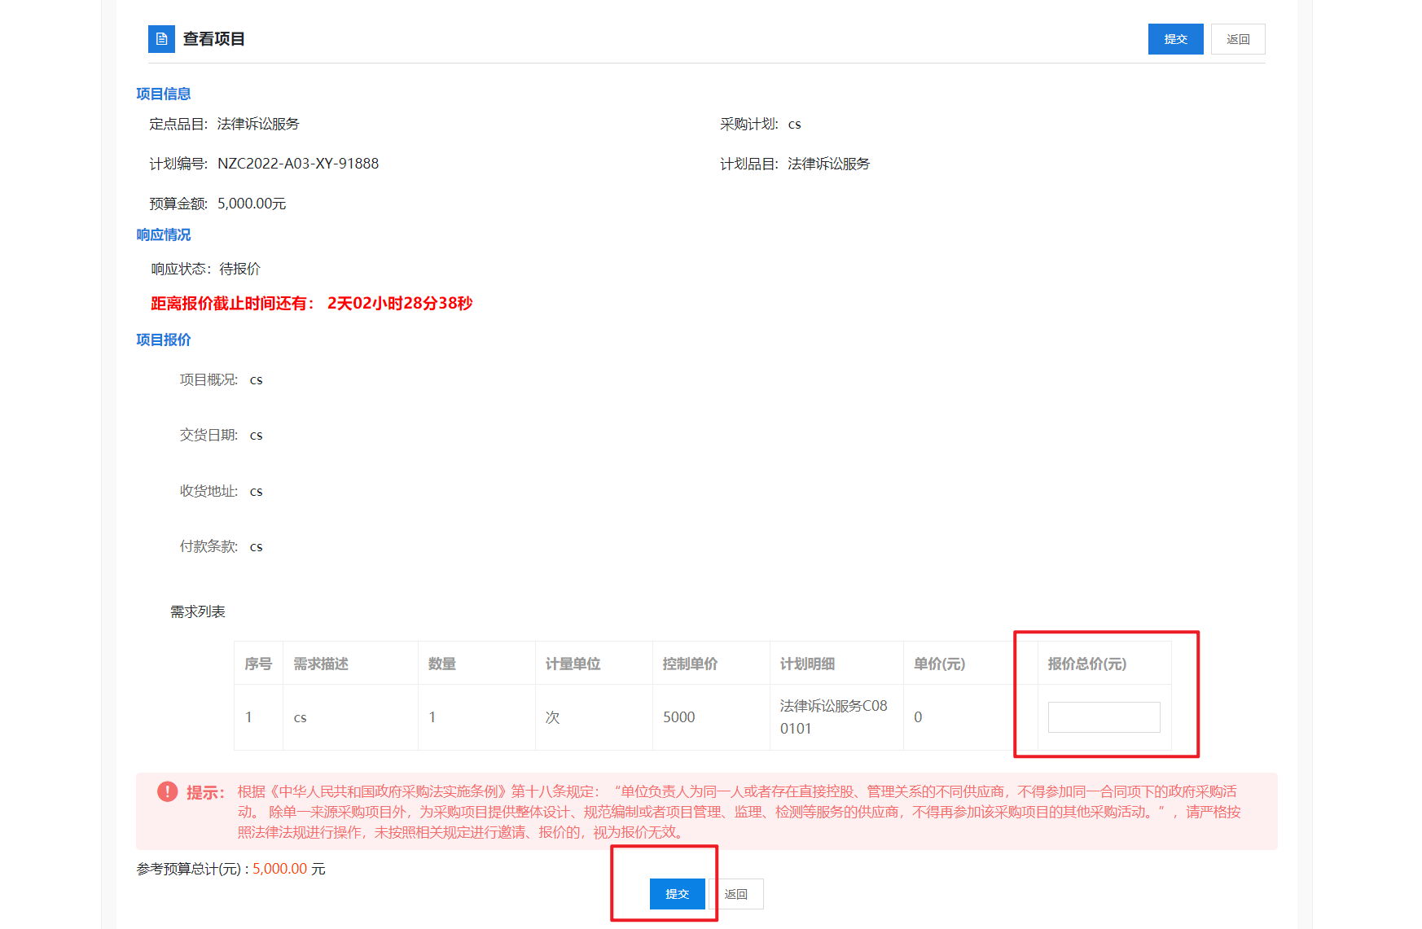
图3.4.3-2填写报价金额

供应商结果确认
【菜单路径】：【我的订单】-【操作】
【操作步骤】：供应商在定点服务中点击确认中标或拒绝中标。
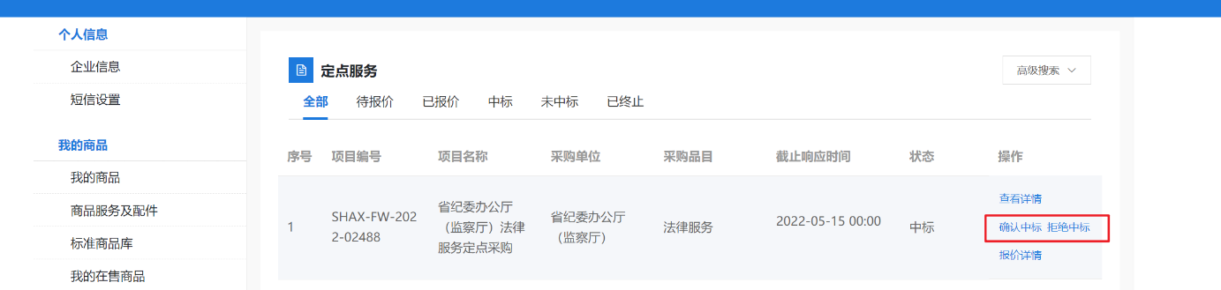
图3.4.4-1确认中标或拒绝中标

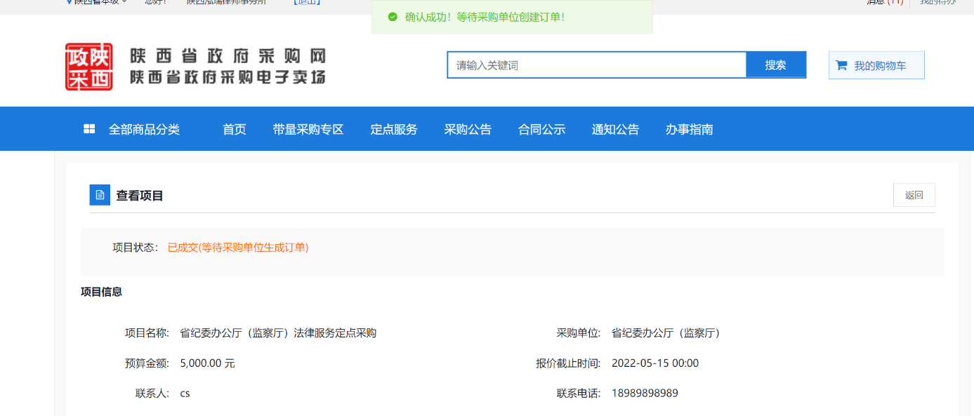
图3.4.4-2确认中标成功

确认订单、起草发送合同
【菜单路径】：【我的订单】-【操作】
【操作步骤】：
- 点击【确认订单】
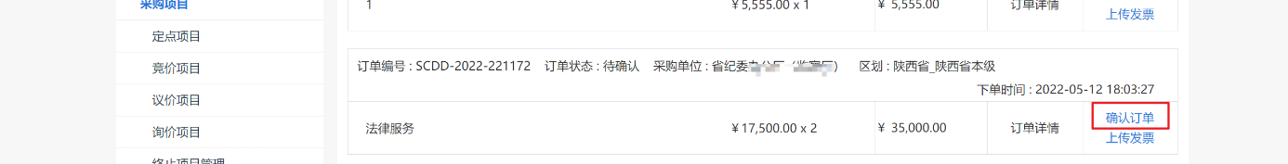
图3.4.5-1确认订单
- 点击【起草合同】，并完善合同信息
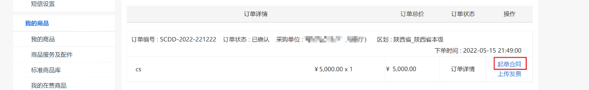
图3.4.5-2合同起草
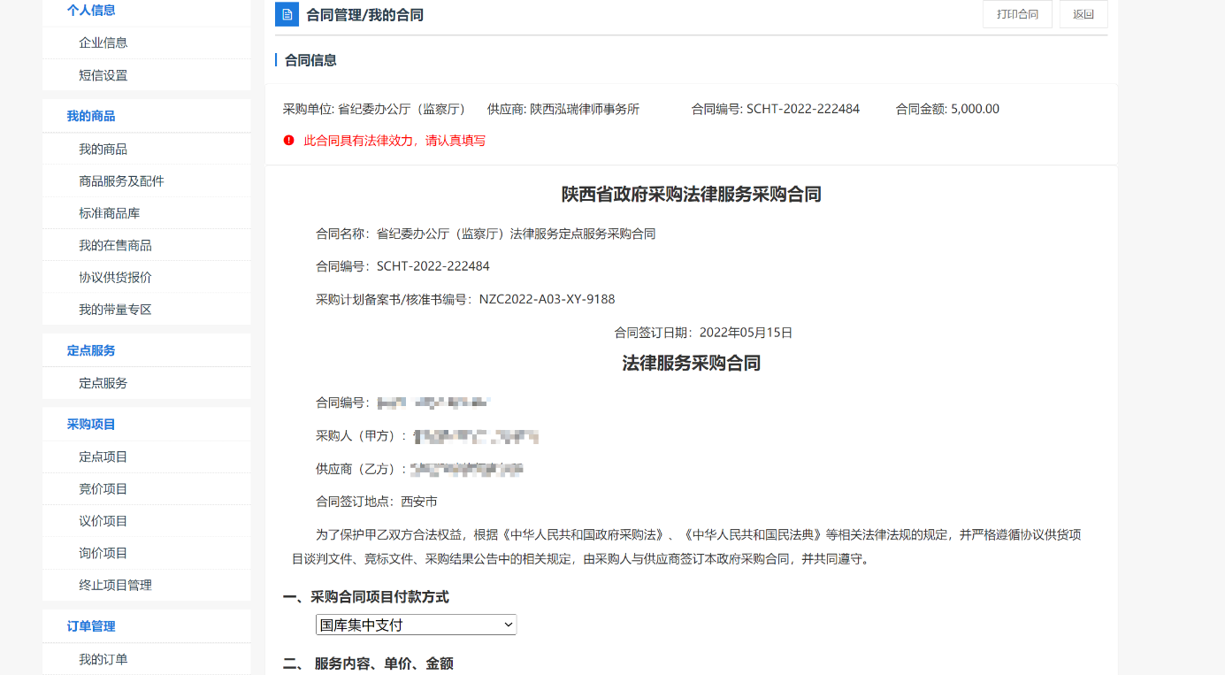
图3.4.5-3完善合同信息

供应商常见问题

供应商忘记密码
先尝试找回，如提示“认证信息错误”需重置密码，提供营业执照及情况说明加盖公章及法人章，并写上经办人联系电话及姓名，情况说明抬头为陕西省财政厅采购处，将资料发给运维人员进行重置密码操作。

供应商如何上架商品
电子卖场供应商分为两种，一种是厂商，一种是代理商（经销商），只有厂商才可以上架商品，代理商不能上架商品只能联系厂商授权代理厂商商品。
厂商需要先到公共资源交易中心进行报名入围（报名要求方式政府采购网有http://www.ccgp-shaanxi.gov.cn/freecms/site/shaanxi/ggxx/info/oldweb/8a85be3676cb16a00177385e234d0256.html ）入围后去申请厂商协议，申请通过后即可上架商品。
代理商需要去申请供应商协议，申请时需要注意区划，厂商会根据区划去授权代理商。

协议审核问题
协议退回：协议退回后在右上角消息中有退回理由
协议由谁审核：省本级是我们在审，地市协议由地市公共资源交易中心在审
协议审核时间：省本级是两个工作日内进行审核，地市协议联系地市公共资源交易中心

怎么入围电子卖场？为什么已经入库了还是不能做电子卖场的供应商？
入库不等于入围。 入库指的是供应商在陕西省政府采购网注册并且公示入库。 入围指的是供应商通过陕西省公共资源中心招募电子卖场供应商的通知（招募公告关注陕西省政府采购网重要通知或采购公告栏），提供相关资料并且审核通过，最终入围电子卖场。供应商入围后，如果已经注册入库，则可直接进入电子卖场进行协议申请等操作，如果没有注册入库，则需要先注册入库，再进入卖场进行相关操作。

商品多久可以审核通过？
一般商品初审1-2个工作日，按先后顺序进行审核，商品终审是公共资源交易中心进行审核。

